UNIVERSIDAD AUTÓNOMA DEL ESTADO DE MÉXICO
FACULTAD DE ECONOMÍA


RELACIONES ECONÓMICAS INTERNACIONALES

APUNTES DE PLANEACIÓN Y ALIANZAS ESTRATÉGICAS

UNIDAD DE APRENDIZAJE

“PLANEACIÓN Y ALIANZAS ESTRATÉGICAS”

Clave L43143
8 Créditos

AUTOR:
RUÍZ VALDÉS SUSANA

TOLUCA, MÉXICO; MAYO 2015

ÍNDICE DE CONTENIDO

Tabla de contenido
OBJETIVO GENERAL DE APRENDIZAJE 4
Introducción 7
Recomendaciones Generales 8
Secuencia de la Unidad de Aprendizaje 8
ESTRUCTURA DE LA UNIDAD DE APRENDIZAJE 9
UNIDAD I. NATURALEZA DE LA PLANEACIÓN ESTRATÉGICA 12
1.1 NATURALEZA DE LA PLANEACIÓN ESTRATÉGICA 12
1.1.1 Generalidades sobre planeación. 15
Fuente: elaboración propia con datos de Arena 15
1.1.2 Tipos de planeación. 15
1.1.3 Conceptos de estrategia. 21
1.1.4 Formulación de estrategias. 23
Fuente: elaboración propia con datos de Menguzzato y Renau 25
1.1.5 Desarrollo de estrategias. 25
1.1.6 Estrategias de desarrollo tecnológico. 27
RESUMEN UNIDAD 1 30
UNIDAD II. ADMINISTRACIÓN POR OBJETIVOS 35
2.1 ADMINISTRACIÓN POR OBJETIVOS 35
2.2.1 Naturaleza de los objetivos. 39
2.2.2 El proceso de la administración por objetivos. 42
RESUMEN DE LA UNIDAD II 45
UNIDAD III. SISTEMAS DE ALIANZAS ESTRATÉGICAS 50
3.1 SISTEMAS ADMINISTRATIVOS Y CONTROL DE OPERACIÓN 50
Control de gestión. 56
3.3.2 Control de operación. 58
RESUMEN UNIDAD III SISTEMAS DE ALIANZAS ESTRATÉGICAS 63
UNIDAD IV. INSTRUMENTACIÓN DE PROGRAMAS ESTRATÉGICOS 68
4.1 PROGRAMAS ESTRATÉGICOS 68
4.4.2 Los planes estratégicos y los operativos. 72
4.4.3 Análisis de posición y oportunidad. 78
4.4.4 Formulación de estrategias. 83
RESUMEN DE LA UNIDAD IV INSTRUMENTACIÓN DE PROGRAMAS ESTRATÉGICOS 93
UNIDAD V. TÉCNICAS DEL JOINT VENTURE 99
5.1 JOINT VENTURE 99
5.5.1 Planeación operacional. 99
5.5.2 Planeación estratégica. 101
5.5.3 Formas de asociaciones anteriores a las Joint Venture. 108
5.5.4 ¿Qué es el joint venture? 111
5.5.5 ¿Qué tipos de joint venture se conocen? 113
5.5.6 ¿Cuáles son los beneficios que ofrece? 115
RESUMEN DE LA UNIDAD TÉCNICAS DEL JOINT VENTURE. 117
Beneficios 119
Referencias 121
GLOSARIO 124

OBJETIVO GENERAL DE APRENDIZAJE

“Debido a que las organizaciones se han tornado cada vez más complejas en su dinámica interna como en las interrelaciones que establecen con el medio ambiente se hace indispensable promover en los estudiantes de la licenciatura en Relaciones Económicas Internacionales una visión integradora del medio que les rodea, basada en la sistematización de los procesos de planeación, el análisis de las oportunidades del mercado y las tendencias sociales como fundamento para la toma de decisiones para que puedan contribuir a afrontar los retos de competitividad que se le presenten en su vida personal y profesional”.

PRESENTACIÓN
La unidad de Aprendizaje “ Planeación y Alianzas Estratégicas”, se ubica en el quinto semestre del plan de estudios, contiene cinco unidades cuya secuencia temática permite al alumno conocer las principales teorías que sustentan la efectividad, eficiencia y eficacia de la planeación en las organizaciones, pudiendo proyectarlos tanto en el ámbito personal como en el profesional, así como en las organizaciones formales e informales en las que se desenvuelve.
Los eventos globales influyen prácticamente en todas las decisiones gerenciales que se toman hoy en día; y si no se conocen bien la política, la economía, las culturas y los tipos de cambio y los competidores del mercado internacional, la compañía puede sufrir graves consecuencias a corto y largo plazo, incluso su desaparición.

En consecuencia la acción empresarial obliga a que el proceso administrativo de planear, administrar, dirigir y controlar se lleve a cabo de manera diferente en los niveles institucional (búsqueda la eficacia) intermedio (mediación gerencial) y operacional (búsqueda de la eficiencia).
La planeación realizada en el nivel institucional de una empresa recibe el nombre de planeación estratégica, la cual es un proceso que consiste en evaluar el ambiente y las fuerzas internas de una organización, determinar después los objetivos a corto y largo plazo y luego instrumentar un plan de acción para alcanzar esas metas. Las empresas multinacionales se basan fundamentalmente en este proceso, porque les da una orientación general y una guía específica para llevar a cabo sus actividades. Sin un plan estratégico, les resultaría difícil planear, instrumentar y evaluar sus operaciones.
Es importante aclarar que los textos seleccionados a lo largo del documento, fueron escogidos por su aportación al estudio del liderazgo y por su relación con los temas que se marcan en el programa de la unidad de aprendizaje que como se establece en la copia que se anexa, es de carácter obligatorio y núcleo de formación integral, con un total de 8 créditos obtenidos de y 4 hrs. teóricas.

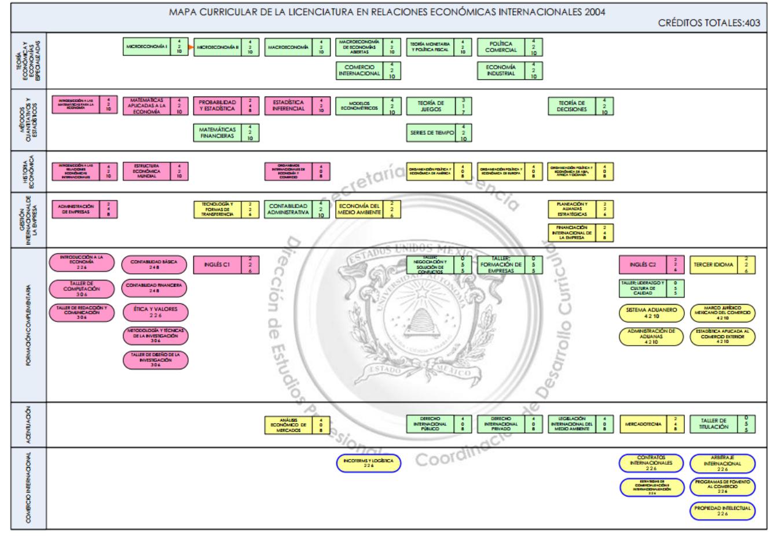
Los apuntes están dirigidos principalmente a los alumnos de la carrera de Relaciones Económicas Internacionales, sin embargo puede ser útil para cualquier profesional (docente o alumno) que esté interesado en adquirir conocimiento sobre esta disciplina y poder llevarlo a la práctica en su ejercicio profesional.

Introducción
El presente apunte pretende dar a conocer a los alumnos la importancia del planeación y las alianzas estratégicas en organizaciones públicas como privadas, con el fin de que puedan desarrollar las habilidades relacionadas con estos temas.
Es importante dar a conocer a los estudiantes los temas necesarios para su carrera, su futuro y sobre todo para su vida que sean útiles y eficaces, que les interesen porque si no existe el interés por parte de ellos hacia los temas que se observaran es imposible que puedan aplicarlos a futuro de manera correcta.
La planeación estratégica es un tema que desglosa muchos otros subtemas con un nivel de importancia diferente pero nunca menor, esto quiere decir que todos los temas que se presentaran a continuación para desarrollar adecuadamente las UA van conectados pues sin unos no existirían otros.
Cada uno de los diferentes tópicos presentados generara el desarrollo de las habilidades en los alumnos, con el fin de que ya sea a coroto o largo plazo puedan hacer uso de dichas habilidades para su propio beneficio y desarrollo tanto personal como profesional.

La planeación está vinculada al quehacer administrativo con diversas técnicas, habilidades y competencias. El caso de su relación con la licenciatura, es que ambas tratan del desarrollo de competencias profesionales ocupándose de las actividades que conducen a la obtención de los mejores resultados y de la asignación óptima y aprovechamiento de los recursos en el área económico-administrativo.

Los temas desarrollados, son importantes en la formación de los futuros dirigentes de las empresas y organizaciones nacionales e internacionales ya sean pequeñas, medianas o grandes, conocimientos necesarios en su labor profesional.

Con base en lo anterior, se presenta este material didáctico basado en apuntes de la materia de planeación y alianzas estratégicas, correspondiente al plan de estudios de la Licenciatura en Relaciones Económicas Internacionales, perteneciente a la Facultad de Economía de la Universidad Autónoma del Estado de México.

Este material está enfocado a repasar la parte teórica y práctica con la finalidad de que a los alumnos les queden claros los conceptos para llevarlos a la práctica con un conjunto de actividades dentro de cada unidad de competencia.

Recomendaciones Generales

Se sugiere que los apuntes sea leída de manera cronológica, de tal manera que se avance conforme se concluya cada uno de los temas contemplados en la Unidad de Aprendizaje (UA).

Secuencia de la Unidad de Aprendizaje

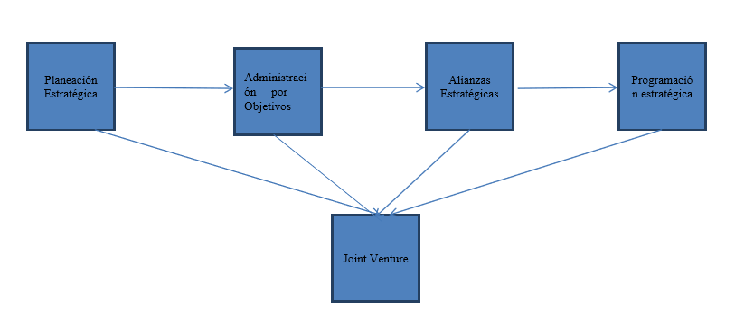

ESTRUCTURA DE LA UNIDAD DE APRENDIZAJE

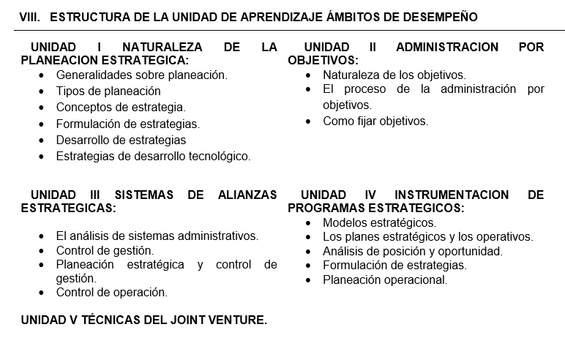

UNIDAD DE COMPETENCIA 1.
NATURALEZA DE LA PLANEACIÓN ESTRATÉGICA

OBJETIVO: Que el alumno sea capaz de conocer qué es, por qué resulta necesaria y quien debe formulas la planeación estratégica para el cumplimiento de objetivos organizacionales de entidades públicas y privadas mediante las consideraciones clave que conlleva el proceso de la planeación estratégica
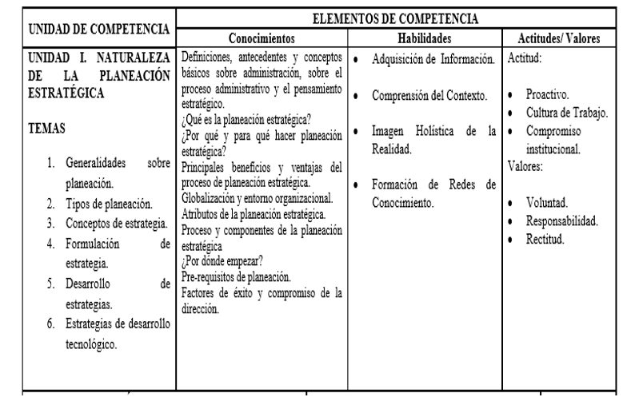
Contextualización
Unidad de Competencia I

UNIDAD I. NATURALEZA DE LA PLANEACIÓN ESTRATÉGICA

La sabiduría es la habilidad de ver con mucha anticipación las consecuencias de las acciones actuales, la voluntad de sacrificar las ganancias a corto plazo a cambio de mayores beneficios a largo plazo y la habilidad de controlar lo que es controlable y de no inquietarse por lo que no lo es. Por tanto, la esencia de la sabiduría es la preocupación por el futuro. No es el mismo tipo de interés en el futuro que tienen los videntes, que sólo tratan de predecirlo. El sabio trata de controlarlo.

1.1 NATURALEZA DE LA PLANEACIÓN ESTRATÉGICA

- ¿Qué es la Planeación?
La planeación es la determinación de lo que va a hacerse, incluye decisiones de importancia, como el establecimiento de políticas, objetivos, redacción de programas, definición de métodos específicos, procedimientos y el establecimiento de las células de trabajo y otras más. (Arena, s.f.)
En otras palabras la planeación es proyectar un futuro deseado y los medios efectivos para conseguirlo. Es un instrumento que usa el hombre sabio; más cuando lo manejan personas que no lo son, a menudo se convierte en un ritual incongruente que proporciona, por un rato, paz a la conciencia, pero no en el futuro buscado.

Fuente: 2006-2012.sagarpa.gob.mx

- ¿Qué es la planeación estratégica?

La Planeación estratégica es una poderosa herramienta de diagnóstico, análisis, reflexión y toma de decisiones colectivas, en torno al que hacer actual y al camino que deben recorrer en el futuro las organizaciones e instituciones, para adecuarse a los cambios y a las demandas que les impone el entorno y lograr el máximo de eficiencia y calidad de sus prestaciones. (Valerio, 2006)

Siendo la planeación estratégica un proceso y un instrumento. En cuanto a proceso se refiere a que trata del conjunto de acciones y tareas que involucran a los miembros dela organización en la búsqueda de claridades respecto al que hacer y estrategias adecuadas para su perfeccionamiento, En cuanto al instrumento, constituye un marco conceptual que orienta la toma de decisiones encaminada a implementar a los cambios que se hagan necesarios.

La planeación estratégica se convierte, de este modo, en una carta de navegación sobre el uso que se estime más apropiado para la institución. Las funciones instrumentales de la planeación estratégica es hacer un balance entre tres tipos de fuerzas, que responden a su vez a distintas preguntas, las cuales son:
- La misión de la organización: ¿Cuál es el sentido de la existencia del servicio o institución?
- La visión de la institución: ¿Cómo nos queremos ver en el futuro, que queremos llegar a ser?
- Los valores de la institución: ¿En qué valores basamos lo que somos y lo que queremos ser?
- Las oportunidades y amenazas que enfrenta la organización y que provienen del medio externo: ¿Cuáles serán las demandas que nos planteará el entorno? ¿Qué tipo de dificultades y obstáculos pueden entorpecer nuestra capacidad de respuesta?
- Las fortalezas y debilidades del ambiente interno de la organización: ¿Qué es lo que somos capaces de hacer? ¿Qué elementos de nuestra estructura interna podrían mostrarse inadecuados a la hora de una mayor exigencia productiva?

Fuente: www.achconsulting.com.mx

Si no hay suficiente coincidencia entre la misión de la organización, sus capacidades y las demandas del entorno, entonces se estará frente a una organización que desconoce su real utilidad. Por el contrario, un claro sentido de lo que es la misión, permite guiar las decisiones sobre que oportunidades y amenazas considerar y cuales desechar.

Un efectivo plan estratégico ayuda a balancear estas tres fuerzas, a reconocer potencialidades y limitaciones, aprovechar los desafíos y a encarar los riesgos.

1.1.1 Generalidades sobre planeación.

Fuente: elaboración propia con datos de Arena

1.1.2 Tipos de planeación.

La Planeación es la función que tiene por objetivo fijar el curso concreto de acción que ha de seguirse, estableciendo los principios que habrá de orientarlo, la secuencia de operaciones para realizarlo y las determinaciones de tiempo y números necesarios para su realización. Se puede considerar a la planeación como una función administrativa que permite la fijación de objetivos, políticas, procedimientos y programas para ejercer la acción planeada, que a su vez se puede dividir en diversos tipos de planeación las cuales son:

- Planeación Estratégica

La planeación estratégica es la planeación a largo plazo que enfoca a la organización como un todo. Los administradores consideran a la organización una unidad total y se preguntan a sí mismo qué debe hacerse a largo plazo para lograr las metas organizacionales.

El largo plazo se define como un período que se extiende aproximadamente entre 3 y 5 años hacia el futuro.

Se debe seguir el principio del compromiso el cual afirma que los administradores deben comprometerse fondos para la planeación sólo cuando puedan anticipar, en el futuro próximo, un rendimiento sobre los gastos de planeación como resultado del análisis de planeación a largo plazo.

Los costos de la planeación son una inversión y, no debe incurrirse en ellos a menos que se anticipe un rendimiento razonable sobre la inversión.

Es la planeación de tipo general proyectada al logro de los objetivos institucionales de la empresa y tienen como finalidad básica el establecimiento de guías generales de acción de la misma.

Este tipo de planeación se concibe como el proceso que consiste en decidir sobre los objetivos de una organización, sobre los recursos que serán utilizados, y las políticas generales que orientarán la adquisición y administración de tales recursos, considerando a la empresa como una entidad total.

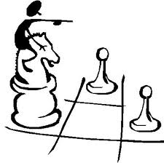
Las características de esta planeación son, entre otras, las siguientes:
- Es original, en el sentido que constituye la fuente u origen para los planes específicos subsecuentes.
- Es conducida o ejecutada por los más altos niveles jerárquicos de dirección.
- Establece un marco de referencia general para toda la organización.
Fuente: www.grandespymes.com.ar

- Se maneja información fundamentalmente externa.
- Afronta mayores niveles de incertidumbre en relación con los otros tipos de planeación.
- Normalmente cubre amplios períodos.
- No define lineamientos detallados. - Su parámetro principal es la efectividad.

- Planeación Táctica

Consiste en formular planes a corto plazo que pongan de relieve las operaciones actuales de las diversas partes de la organización.

El corto plazo se define como un período que se extiende sólo a un año o menos hacia el futuro.

Los administradores usan la planeación táctica para describir lo que las diversas partes de la organización deben hacer para que la empresa tenga éxito en algún momento dentro de un año o manos hacia el futuro.

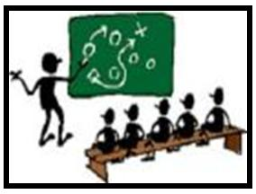
La planeación estratégica se relaciona con el período más prolongado que sea válido considerar; la planeación táctica se relaciona con el período más corto que sea válido considerar. Ambos tipos de planeación son necesarios. Los administradores necesitan programas de planeación táctica y estratégica, para estos programas deben estar altamente relacionados para tener éxito.

La planeación táctica debe concentrarse en lo que debe hacerse en el corto plazo a fin de ayudar a la organización a que logre sus objetivos a largo plazo, determinados mediante la planeación estratégica.

Parte de los lineamientos sugeridos por la planeación estratégica y se refiere a las cuestiones concernientes a cada una de las principales áreas de actividad de las empresas y al empleo más efectivo de los recursos que se han aplicado para el logro de los objetivos específicos.
Fuente: www.grandespymes.com.ar

La diferencia entre ambas consiste en el elemento tiempo implicado en los diferentes procesos; mientras más largo es el elemento tiempo, más estratégica es la planeación. Por tanto, una planeación será estratégica si se refiere a toda la empresa, será táctica, si se refiere a gran parte de la planeación de un producto o de publicidad. Algunas de las características principales de la planeación táctica son:

- Se da dentro de las orientaciones producidas por la planeación estratégica.
- Es conducida y ejecutada por los ejecutivos de nivel medio.
- Se refiere a un área específica de actividad de las que consta la empresa.
- Se maneja información externa e interna.
- Está orientada hacia la coordinación de recursos.
- Sus parámetros principales son efectividad y eficiencia.

- Planeación Operativa

Los objetivos, premisas y estrategias de una empresa determinan la búsqueda y la selección del producto o servicio. Después de seleccionar el producto final se determinan las especificaciones y se considera la posibilidad tecnológica de producirlo. El diseño de un sistema de operaciones requiere de decisiones relacionadas con la ubicación de las instalaciones, el proceso a utilizar, la cantidad a producir y la calidad del producto.

Los sistemas de administración de las operaciones muestran los insumos, el proceso de transformación, los productos y el sistema de retroalimentación.

La planeación operativa se rige de acuerdo a los lineamientos establecidos por la planeación táctica y su función consiste en la formulación y asignación de actividades más detalladas que deben ejecutar los últimos niveles jerárquicos de la empresa, por lo general, determinan las actividades que debe de desarrollar el elemento humano, los planes operativos son a corto plazo y se refieren a cada una de las unidades en que se divide un área de actividad.
Este tipo de planeación se refiere básicamente a la asignación previa de las tareas específicas que deben realizar las personas en cada una de sus unidades de operaciones. Las características más sobresalientes de la planeación operacional son:

- Se da dentro de los lineamientos sugeridos por la planeación estratégica y táctica.
- Es conducida y ejecutada por los jefes de menor rango jerárquico.
- Trata con actividades normalmente programables.
- Sigue procedimientos y reglas definidas con toda precisión.
- Normalmente cubre períodos reducidos.
Fuente: www.grandespymes.com.ar

- Su parámetro principal es la eficiencia.

- Planeación Financiera.

La primera manifestación de un sistema de planeación formal es el presupuesto.

Este surgió hace más de 60 años con el fin de mantener al alcance del gerente toda las actividades de la organización, en el, todo los aspectos son reducidos a factores financieros.

El presupuesto es una proyección de los ingresos y costos del proyecto. El control financiero es un proceso estructurado para el manejo efectivo y eficiente de los recursos financieros, de acuerdo con las estrategias de la organización, las medidas financieras son utilizadas para evaluar los resultados de la organización como un todo.

Uno de los riesgos de este sistema es la excesiva miopía y preocupación por los resultados a corto plazo a expensas de los resultados a largo plazo. Mucho se ha hablado del riesgo de depender excesivamente del objetivo de maximizar la rentabilidad sobre la inversión en el corto plazo.

Las organizaciones que en su sistema de planeación dependen enteramente del presupuesto y las medidas de control financiero son muy vulnerables a caer en la trampa de la rentabilidad sobre la inversión. A menos de que existiera una clara articulación de la estrategia competitiva del negocio, que sea bien entendida a todo los niveles.

En esta etapa, las organizaciones frecuentemente tienen buenas estrategia, pero pocas veces son explicitas, se necesita de otros mecanismos, distintos al sistema de planeación, para la formulación y comunicación de las estrategias.


El presupuesto y control financiero puede ser adecuado para firmas que no piensen extenderse más allá de los limites tradicionales, y tienen un buen conocimiento de sus productos, mercado y acciones de sus competidores. Pero si la complejidad de la firma está aumentando, este sistema puede ocasionar algunos problemas, el excesivo sesgo financiero puede limitar un diagnostico apropiado de las causas de la rentabilidad y oscurecer el sentido de las prioridades.
Fuente: www.grandespymes.com.ar

- Planeación en la Construcción

La planeación de obras de construcción civil comprende todas las actividades y procesos que se mencionaron en este documento anteriormente.

Diseño de cronogramas para el control y seguimiento de actividades, actas y formulario de recepción de actividades para cuantificar indicadores y medir productividad y calidad del producto.

La planeación en la construcción comprende el estudio, análisis y crítica del concepto de administración de la construcción y de los métodos usados en la planeación, programación y control, así como el impacto de la administración de riesgos en los proyectos de construcción.

Algunos ítems a considerar en la planeación de proyectos son:

- La administración de la construcción
- La administración de la construcción y el propietario
- El ciclo de vida de un proyecto
- Clasificación de la construcción
- Tipos de contratistas de la construcción
- El financiamiento de la construcción
Fuente: www.grandespymes.com.ar

- El papel de los administradores de la construcción
- Planeación estratégica y la programación de proyectos
- Efectos de los riesgos de un proyecto en la organización
- Organización de los participantes en un proyecto

Conceptos de estrategia.

Toda organización necesita tener un norte, directrices o políticas que la guíen, que faciliten a través del análisis, tanto interno como externo, saber cuáles son los objetivos que se espera obtener en el futuro y es allí cuando surge la planeación estratégica. Definir el alcance, lo que se quiere ser y establecer, y cuál es la razón de ser de la empresa son algunos de esos aspectos importantes que van a permitir plantear las estrategias necesarias para cumplir con lo que se espera. (Sierra, 2013).

Actualmente se habla de estrategia en todos los ámbitos: en los negocios, en la política, en la religión, en la cultura, en fin en cada aspecto de la vida diaria. Esta palabra se convirtió en una acepción de uso generalizado, que debe adornar o formar parte en toda la literatura relacionada con distintos campos del conocimiento.

Según Mitzberg, Quinn y Voyer (1997), en el campo de la administración, una estrategia, es el patrón o plan que integra las principales metas y políticas de una organización, y a la vez, establece la secuencia coherente de las acciones a realizar. Una estrategia bien formulada ayuda a poner orden y asignar, con base tanto en sus atributos como en sus deficiencias internas, los recursos de una organización, con el fin de lograr una situación viable y original, así como anticipar los posibles cambios en el entorno y las acciones imprevistas de los oponentes inteligentes.

Según Johnson y Scholes (p.10, 2001), estrategia es la dirección y el alcance de una organización a largo plazo, y permite conseguir ventajas para la organización a través de su configuración de recursos en un entorno cambiante, para hacer frente a las necesidades de los mercados y satisfacer las expectativas de los stakeholders.

“La estrategia de una organización consiste en las acciones combinadas que ha emprendido la dirección y qué pretende para lograr los objetivos financieros y estratégicos y luchar por la misión de la organización. Esto a la larga nos va a ayudar a cómo lograr nuestros objetivos y cómo luchar por la misión de la organización” (Thompson y Strickland, p. 10, 1999)

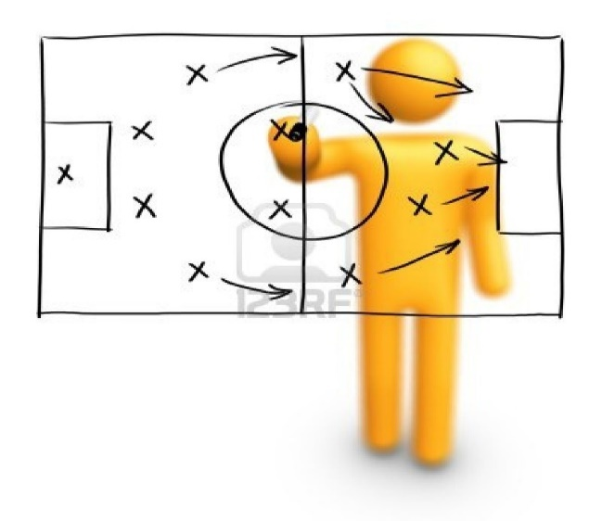
Ansoff (1965) establece que “Las estrategias, son las expresiones operacionales de políticas en el sentido de que, dentro de un sistema administrativo, definen el criterio operacional sobre la base de cuáles de los programas específicos pueden ser concebidos, seleccionados e implementados.” (p.43)

De todo lo anterior se entiende la estrategia como un patrón a seguir para el logro de sus metas. Dicho patrón contiene el conjunto de acciones a seguir, en forma de planes específicos y con metas bien definidas, que contribuyen a un esfuerzo común por el cumplimiento de la misión de la organización.
Fuente: www.grandespymes.com.ar

1.1.4 Formulación de estrategias.

La formulación de la estrategia se refiere a las diferentes opciones o alternativas estratégicas de que se disponen en base a dar respuesta a las numerosas presiones e influencias identificadas en el análisis estratégico.

Las principales actividades de la estrategia son la percepción de las oportunidades y las amenazas en el medio ambiente en que se desarrolla la compañía, así como el atribuir una estimación de riesgo a cada una de las opciones. Pero antes de inclinarse por una elección, se deben valorar las fortalezas y las debilidades de la compañía, junto con los recursos disponibles y al alcance de ésta. Será preciso determinar, su capacidad real y potencial para tomar ventaja de las necesidades percibidas en el mercado, así como su capacidad para hacer frente a los riesgos inherentes. La opción que resulte de conjuntar la oportunidad y la fortaleza en un nivel de riesgo constituye lo que se puede denominar “estrategia económica”. (Mintzberg & Quirm, s.f.)

El grado en que desean asumir bajos y altos riesgos depende de sus objetivos de utilidad. La medición del riesgo es equiparable al caso de oportunidad de mercado que prevén no se desarrolle, o de que la capacidad corporativa necesaria para sobresalir no se alcance en el tiempo previsto.

Se han descrito los procesos intelectuales de lo que una compañía podría hacer en términos de la oportunidad del medio ambiente, de decidir qué puede hacer en términos de habilidad y poder, y así conjuntar estas dos consideraciones en un equilibrio óptimo. La determinación de la estrategia requiere asimismo de la consideración de qué opciones prefieren tanto el jefe, como sus subordinados inmediatos, muy aparte de las consideraciones económicas. Los valores personales, las aspiraciones e ideales ejercen influencia sobre la elección final de propósitos. Lo que el jefe desea ha de ser acoplado con la decisión estratégica.

Por último, la elección estratégica tiene un rasgo ético. Así como las opciones pueden ser ordenadas con relación al grado de riesgo que conllevan, pueden ser también examinadas con relación a las expectativas de la sociedad. Al ejecutivo que las estudia, algunas alternativas pueden resultarle más atractivas que otras, sobre todo cuando tiene en mente el bien público o el servicio social que implican. Esto aparece entonces como un cuarto elemento de la decisión estratégica.

El proceso de dirección estratégica es un proceso de 7 pasos, que involucra la planificación estratégica, la implantación de la estrategia y la evaluación y control de la misma. Mientras la planificación estratégica abarca los cinco primeros pasos, hasta las mejores estrategias no podrían alcanzar el éxito, si la administración falla bien al implantarlas o al evaluar sus resultados. Estos pasos son los siguientes:

- Identificación de la misión, objetivo y estrategias actuales de la organización.
- Análisis del entorno. Este trata de determinar qué cambios en los factores o en las condiciones del medio en el que la empresa desarrolla su actividad pueden ser aprovechados por la empresa o bien suponen un peligro para ella. En definitiva, se trata identificar las oportunidades y amenazas en el entorno de la empresa.
- Análisis interno. Con este análisis se pretende determinar qué recursos y capacidades tiene la empresa, tanto actuales como potenciales, y que constituyen los puntos fuertes y débiles de la empresa respecto a sus competidores.
- Revisión de la misión y objetivos de la organización. Se trata de determinar si tanto la misión como los objetivos preestablecidos son susceptibles de ser alcanzados a tenor de los análisis de las dos fases anteriores. De no ser así la finalidad de esta fase debe ser la modificación de la misión u objetivos adaptándolos a las nuevas condiciones en las que la empresa desarrolla su actividad.
- Formulación de la estrategia. Se seleccionará la estrategia adecuada para la consecución de los objetivos en función de la cartera de negocios de la empresa. Implantación de la estrategia.
- Control o evaluación de resultados. Se trata de medir si con la estrategia implantada se ha conseguido los objetivos planificados.

- Tipos de estrategia

Según Menguzzato y Renau (1991), existen dos alternativas fundamentales: el concepto de ciclo de vida de la empresa y el concepto de estrategia competitiva, que permiten definir las estrategias posibles. El conjunto de estrategias derivadas de estos dos conceptos aparecen recogidos en el esquema siguiente:

Fuente: elaboración propia con datos de Menguzzato y Renau

1.1.5 Desarrollo de estrategias.

Para poder desarrollar una estrategia acorde a las necesidades de una organización, es fundamental tomar en cuenta algunas variables y factores que determinan la funcionalidad y la eficiencia de dichas estrategias con base en la estructura de la compañía. Se deben tomar en cuenta los factores cuantitativos, cualitativos, organizacionales y los relativos al poder y al comportamiento, que son los que a menudo determinan el éxito de una estrategia en una situación específica
La planeación formal en toda estrategia corporativa debe proporcionar una disciplina que obligue a los administradores a visualizar periódica y cuidadosamente hacia delante, exigir comunicaciones rigurosas acerca de las metas, aspectos estratégicos y asignaciones de recursos, estimular análisis de plazos mayores de los que se realizarían en otras circunstancias, producir bases para evaluar e integrar los planes a corto plazo, ampliar los horizontes de tiempo y proteger las inversiones a largo plazo, tales como la investigación y el desarrollo, así como generar un acervo psicológico y un marco de referencia informativo acerca del futuro con el cual los gerentes pueden decidir a corto plazo.

Las estrategias son diseñadas para alcanzar objetivos que se encuentran lejos de la capacidad de una organización o inclusive una persona, explica Germán Rojas, El desarrollo de las estrategias implica varios elementos y se lleva a cabo en varias etapas, que son las siguientes:
- Declarar el objetivo: al declarar un objetivo se define lo que una empresa quiere producir para atender una preocupación, cubrir una necesidad, o dar respuesta a los deseos de un cliente.
- Preparar lo necesario para lograr el objetivo: en esta etapa las empresas evalúan las capacidades, realizan un análisis interno y externo a través del estudio del entorno de la organización, se establecen las iniciativas que se tomarán a través de una planeación y los caminos a seguir para lograr el objetivo.
- Emprender acciones: la siguiente fase consiste en emprender las acciones anteriormente planeadas para obtener los resultados esperados.
- Evaluación de los resultados de las estrategias: evaluar los resultados implica revisar si se hizo lo acordado, si se obtuvieron logros o no, cuáles fueron las razones para alcanzar los objetivos o por qué no se pudieron cumplir, es decir, lo que se logró producir, el resultado es fundamental para mejorar la estrategia y perfeccionarla, o modificarla en caso de ser necesario.


En el desarrollo de una estrategia intervienen distintas variables que no deben seguirse como una regla general ya que cada organización cuenta con una estructura y un sistema distinto a otras. Todos los elementos que conforman a una empresa se manejan de diferente manera en sus respectivos círculos, desde su cultura organizacional, el comportamiento de los empleados, los sistemas que utilizan, etc.
Fuente: www.grandespymes.com.ar

Es por ello que antes de desarrollar una estrategia se debe conocer bien nuestra organización desde las raíces y partir de ahí para proponer estrategias, plantear objetivos, y hacer que sea realmente exitosa.

La planeación estratégica ha de ser reconocida por lo que es: un medio, no para generar estrategias, sino para programar una estrategia creada con anterioridad, para determinar sus implicaciones de manera formal. En esencia, es de naturaleza analítica, se base en la descomposición: en tanto que la creación de estrategia es, en esencia un proceso de síntesis. Por ello es que el intento de generar estrategias mediante la planeación formal casi siempre lleva a la extrapolación de las estrategias existentes o a la copia de las de la competencia.
El desafío real cuando se modela una estrategia radica en detectar las discontinuidades que minen a la empresa a futuro. Para ello no existe técnica alguna, ni programa, tan sólo agilidad mental y resolución de problemas, mediante el conocimiento del negocio y la administración de los patrones.

1.1.6 Estrategias de desarrollo tecnológico.

Para las pequeñas y medianas empresas (PYMES), la adaptación y el cambio a nuevas tecnologías no puede depender sólo del apoyo de instituciones externas a la empresa. Siguiendo la estrategia de los países que han sido grandes innovadores, las PYMES están obligadas a explorar opciones que les permitan superar esa deficiencia.

La Estrategia Tecnológica es el proceso de adopción y ejecución de decisiones sobre las políticas, estrategias, planes y acciones relacionadas con la creación, difusión y uso de la tecnología.

Una Estrategia de Tecnología considera los cambios por los cuales atraviesa una organización tanto interna como externa junto con las oportunidades potenciales disponibles a esta. Las oportunidades de Tecnología pueden incluir formas de usar la tecnología para ganar una ventaja competitiva, para reducir costos, aumentar ingresos, etc. Las oportunidades de Tecnología se sopesan contra las fortalezas y debilidades del entorno de Tecnología actual tanto tecnológico como organizacional para establecer la estrategia de Tecnología que se adoptará.

Una Estrategia de Tecnología despliega las directrices generales que se seguirán, la arquitectura de Tecnología necesaria para alcanzar la estrategia y los proyectos específicos para implementar la arquitectura y las oportunidades de Tecnología. La estrategia también presenta el grado de cambio requerido en la organización de Tecnología visión de Tecnología, estilo, estructura, capacidades y competencias del recurso humano, habilidades, procesos que serán necesarios para lograr la estrategia.
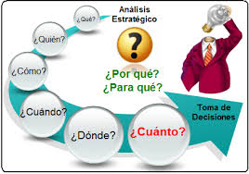
Fuente: https//miprofesionporinternet.com
- ¿Por qué debe una empresa acometer el desarrollo de una Estrategia de Tecnología?
Las razones incluyen:
- Nuevo Liderazgo: Un nuevo Presidente, Vicepresidente Financiero o Vicepresidente de Información desea contar con un mapa del camino a seguir.
- Brecha de Desempeño: Se reconoce, generalmente por parte de la Dirección del negocio, que el desempeño de la Tecnología requiere mejoramiento.
- Cambio Tecnológico: La empresa requiere de una nueva arquitectura para acomodar el crecimiento de nuevas tecnologías.
- Cambio Organizacional: La función de Tecnología requiere un cambio debido a una reorganización, una fusión o una reducción.
- Ventajas de estrategias Tecnológicas.


Para desarrollar este tipo de estrategias se debe estudiar básicamente la evolución del entorno. Se deberán de buscar aquellos sectores en los cuales se presentan oportunidades y analizar el estado de nuestras tecnologías y aquellas que se prevén como sustitutas. A su vez deberemos de buscar nuevas tecnologías que puedan aumentar la rentabilidad. Finalmente, es muy importante mantener una estrecha relación entre la estrategia tecnológica y la de toda la empresa. A la hora de realizar un estudio para establecer una Estrategia Tecnológica, se deben valorar 2 visiones diferenciadas: Los tipos de Tecnologías desde el punto de vista Estratégico y desde el punto de vista de un proyecto.
Fuente: www.grandespymes.com.ar

En el contexto de la gestión de proyectos, desde mediados de los años 80, las empresas reconocieron la necesidad de integrar los riesgos de carácter técnico con los de coste, planificación o calidad. A partir de allí se desarrollaron metodologías integradas de gestión de riesgos. Este impulso se debió principalmente al deseo de la industria petroquímica de También en el caso de la gestión de la tecnología, el éxito puede estar condicionado por multitud de elementos de riesgo cuyo control debe abordarse de forma integrada con el resto de las actividades. De hecho, la mayor parte de los proyectos de ingeniería complejos dependen de una correcta identificación e incorporación de las tecnologías apropiadas para su desarrollo que deberán gestionar como parte del mismo. Estas tecnologías no siempre son suficientemente conocidas o maduras, por lo que su utilización no siempre genera los beneficios esperados.

RESUMEN UNIDAD 1

NATURALEZA DE LA PLANEACIÓN ESTRATÉGICA
Planeación y planeación estratégica.
La planeación es la determinación de lo que va a hacerse, incluye decisiones de importancia, como el establecimiento de políticas, objetivos, redacción de programas, definición de métodos específicos, procedimientos y el establecimiento de las células de trabajo y otras más.
Mientras que la Planeación estratégica es una poderosa herramienta de diagnóstico, análisis, reflexión y toma de decisiones colectivas, en torno al que hacer actual y al camino que deben recorrer en el futuro las organizaciones e instituciones, para adecuarse a los cambios y a las demandas que les impone el entorno y lograr el máximo de eficiencia y calidad de sus prestaciones.
Un efectivo plan estratégico ayuda a balancear estas tres fuerzas, a reconocer potencialidades y limitaciones, aprovechar los desafíos y a encarar los riesgos.

Tipos de planeación
- Planeación Estratégica: es la planeación a largo plazo que enfoca a la organización como un todo.
- Planeación Táctica: Consiste en formular planes a corto plazo que pongan de relieve las operaciones actuales de las diversas partes de la organización.
- Planeación Operativa: Los sistemas de administración de las operaciones muestran los insumos, el proceso de transformación, los productos y el sistema de retroalimentación.
- Planeación Financiera: La primera manifestación de un sistema de planeación formal es el presupuesto.
- Planeación en la Construcción: Diseño de cronogramas para el control y seguimiento de actividades, actas y formulario de recepción de actividades para cuantificar indicadores y medir productividad y calidad del producto.
Estrategia
Es la dirección y el alcance de una organización a largo plazo, y permite conseguir ventajas para la organización a través de su configuración de recursos en un entorno cambiante, para hacer frente a las necesidades de los mercados y satisfacer las expectativas de los stakeholders.
Formulación de estrategias.
La formulación de la estrategia se refiere a las diferentes opciones o alternativas estratégicas de que se disponen en base a dar respuesta a las numerosas presiones e influencias identificadas en el análisis estratégico.
Las principales actividades de la estrategia son la percepción de las oportunidades y las amenazas en el medio ambiente en que se desarrolla la compañía, así como el atribuir una estimación de riesgo a cada una de las opciones.
El proceso de dirección estratégica es un proceso de 7 pasos, que involucra la planificación estratégica, la implantación de la estrategia y la evaluación y control de la misma.
- Identificación de la misión, objetivo y estrategias actuales de la organización.
- Análisis del entorno.
- Análisis interno.
- Revisión de la misión y objetivos de la organización.
- Formulación de la estrategia.
- Control o evaluación de resultados
Tipos de estrategia
- Según el ciclo de vida de la empresa
- Competitivas
Desarrollo de estrategias.
Para poder desarrollar una estrategia acorde a las necesidades de una organización, es fundamental tomar en cuenta algunas variables y factores que determinan la funcionalidad y la eficiencia de dichas estrategias con base en la estructura de la compañía. Se deben tomar en cuenta los factores cuantitativos, cualitativos, organizacionales y los relativos al poder y al comportamiento, que son los que a menudo determinan el éxito de una estrategia en una situación específica.
En el desarrollo de una estrategia intervienen distintas variables que no deben seguirse como una regla general ya que cada organización cuenta con una estructura y un sistema distinto a otras.

Estrategias de desarrollo tecnológico
La Estrategia Tecnológica es el proceso de adopción y ejecución de decisiones sobre las políticas, estrategias, planes y acciones relacionadas con la creación, difusión y uso de la tecnología.
Una Estrategia de Tecnología considera los cambios por los cuales atraviesa una organización tanto interna como externa junto con las oportunidades potenciales disponibles a esta.
Razones para llevar acabo el desarrollo tecnológico
- Nuevo Liderazgo
- Brecha de Desempeño
- Cambio Tecnológico
- Cambio Organizacional

UNIDAD DE COMPETENCIA 2. ADMINISTRACIÓN POR OBJETIVOS

OBJETIVO:
- que el alumno sea capaz de conocer la importancia de la administración por objetivos como una técnica de dirección de esfuerzos que mediante la planeación y el control la organización actué hacia el cumplimiento efectivo de sus propósitos.
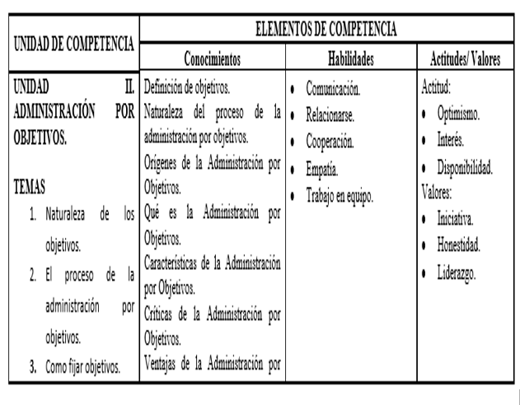

Contextualización
Unidad de Competencia 2

UNIDAD II. ADMINISTRACIÓN POR OBJETIVOS

2.1 ADMINISTRACIÓN POR OBJETIVOS

La administración por objetivos (APO) o administración por resultados constituye un modelo administrativo bastante difundido y plenamente identificado con el espíritu pragmático y democrático de la teoría neoclásica. Su aparición es reciente: en 1954 Peter F. Drucker, considerado el creador de la APO, publicó un libro en el cual la caracterizó por primera vez.
La administración por objetivos surgió como método de evaluación y control sobre el desempeño de áreas y organizaciones en crecimiento rápido. Comenzaron a surgir las ideas de descentralización y administración por resultados. La definición de Humble muestra claramente la importancia dada por él a la planeación corporativa: “Un sistema dinámico que integra la necesidad de la compañía para lograr sus objetivos de utilidad y crecimiento, con la necesidad del ejecutivo para contribuir y auto desarrollarse, es un estilo demandante y beneficioso de administrar un negocio”.
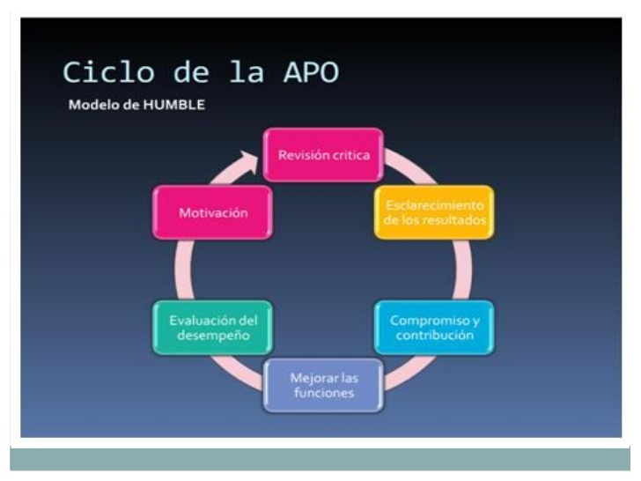
Fuente: https://es.slideshare.net

- Elementos comunes en los sistemas de APO
- Los principales elementos comunes en los sistemas de APO son:
- Establecimiento de objetivos para los puestos
- Uso de fijación de objetivos conjunta
- Enlace de objetivos
- Énfasis en medición y control
- Establecimiento de un sistema de revisión y reciclado
- Alto compromiso del miembro de mayor jerarquía del equipo
- Alto soporte del staff en la etapa inicial

Por tanto, se fijan objetivos claros para las posiciones gerenciales, comúnmente entre superior y subalternos; se intenta enlazar estos objetivos con aquellos de otras posiciones relevantes; se pone gran énfasis en la cuantificación, medición y control, con revisiones periódicas, por lo general bianuales. El miembro del equipo de mayor jerarquía toma las iniciativas, excepto en las etapas iniciales, cuando es común.
- Características de la APO
La APO es una técnica de dirección de esfuerzos a través de la planeación y el control administrativo basada en el principio de que, para alcanzar resultados, la organización necesita antes definir en qué negocio está actuando y a dónde pretende llegar. La APO es un proceso por el cual los gerentes, principal y subordinado, de una organización identifican objetivos comunes, definen las áreas de responsabilidad de cada uno en términos de resultados esperados y emplean esos objetivos como guías para la operación de la empresa. El administrador tiene que saber y entender lo que, en términos de desempeño, se espera de él en función de las metas de la empresa, y su superior debe saber qué contribución puede exigir y esperar de él, juzgándolo de conformidad con las mismas.

En realidad, la APO es un sistema dinámico que integra la necesidad de la empresa de alcanzar sus objetivos de lucro y crecimiento, con la necesidad del gerente de contribuir a su propio desarrollo. Es un estilo exigente y equilibrado de administración de empresas. La APO presenta las siguientes características principales:
- Establecimiento conjunto de objetivos entre el ejecutivo y su superior. La mayor parte de los sistemas de la APO utiliza el establecimiento conjunto de objetivos; tanto el ejecutivo como su superior participan del proceso de establecimiento y fijación de objetivos. La participación del ejecutivo puede variar, desde su simple presencia durante las reuniones, donde puede ser escuchado, hasta la posibilidad de iniciar la propuesta de reestructuración del trabajo, con relativa autonomía en el desarrollo del plan.

- Establecimiento de objetivos para cada departamento o posición. Básicamente la APO está fundamentada en el establecimiento de objetivos por niveles de gerencia. Los objetivos, a alto nivel, pueden denominarse objetivos, metas, propósitos o finalidades; sin embargo, la idea básica es la misma: definir los resultados que un gerente, en determinado cargo, deberá alcanzar.
Fuente: www.google.com

- Interrelación de los objetivos de los departamentos. Siempre existe alguna forma de correlacionar los objetivos de varias unidades o gerentes, aunque no todos los objetivos se apoyen en los mismos principios básicos.

- Elaboración de planes tácticos y planes operacionales, con énfasis en la medición y el control. A partir de los objetivos trazados por cada departamento, el ejecutivo y su superior elaboran los planes tácticos adecuados para alcanzarlos de la mejor manera. De esta manera, tales planes se constituyen en los instrumentos para alcanzar los objetivos de cada departamento. En todos los planes la APO hace énfasis en la cuantificación, la medición y el control. Se hace necesario medir los resultados alcanzados y compararlos con los resultados planeados.
Fuente: www.google.com

- Evaluación permanente, revisión y reciclaje de los planes. Prácticamente todos los sistemas de la APO tienen alguna forma de evaluación y revisión regular del progreso realizado, a través de los objetivos ya alcanzados y de aquellos por alcanzar, permitiendo así el tener en cuenta algunas previsiones, y el fijar nuevos objetivos para el período siguiente.
- Participación activa de la dirección. La mayor parte de los sistemas de la APO involucran más al superior que al subordinado. El superior establece los objetivos, los vende, los mide y evalúa el progreso. Ese proceso, frecuentemente utilizado, es mucho más un control por objetivos que una administración por objetivos.

- Ventajas de la APO para la organización
Es la única forma de planear y evaluar democráticamente el trabajo
- La organización, los directivos y los mandos intermedios que trabajan bajo este sistema, responden a metas concretas y precisas
- Facilita y exige una mayor delegación de autoridad
- Fija responsabilidades personales
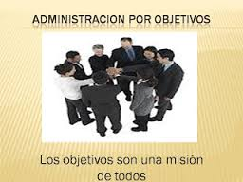
- Facilita pagar sueldos, salarios y bonificaciones por eficiencia, eliminando o al menos reduciendo las discusiones
- Facilita y estimula la formación de grupos de trabajo
- Ayuda a mantener las descripciones del puesto
Fuente: www.google.com

- Limitaciones.
- No todos los supervisores tienen el mismo poder para exigir resultados a los subordinados
- No todas las tareas se pueden expresar fácilmente en metas mesurables
- No siempre hay buenas relaciones entre jefe y subordinado
- No todos los supervisores están debidamente capacitados para administrar los imprevisibles de los puestos parecen ser una constante que imposibilita cualquier planeación.
- Planear la acción y evaluarla consume tiempo y no siempre el supervisor dispone de él.
- La entrevista es difícil. Se complica cuando hay salarios injustos en la organización.

2.2.1 Naturaleza de los objetivos.

Se puede ver a la planeación como la función principal de la administración. Aunque este planteamiento no permite captar la magnitud de la importancia de la planeación en la administración. Sin planes, los administradores no pueden saber cómo organizar a la gente y los recursos; puede que no tengan ni siquiera la idea clara de qué es lo que necesitan organizar. Sin un plan, no pueden dirigir con confianza o esperar que otros los sigan. Y sin un plan, los administradores y sus seguidores tienen muy pocas probabilidades de lograr sus metas o de saber cuándo y dónde se están desviando de su camino. El control se convierte en un ejercicio fútil. Con frecuencia, los planes erróneos afectan la salud de toda la organización.

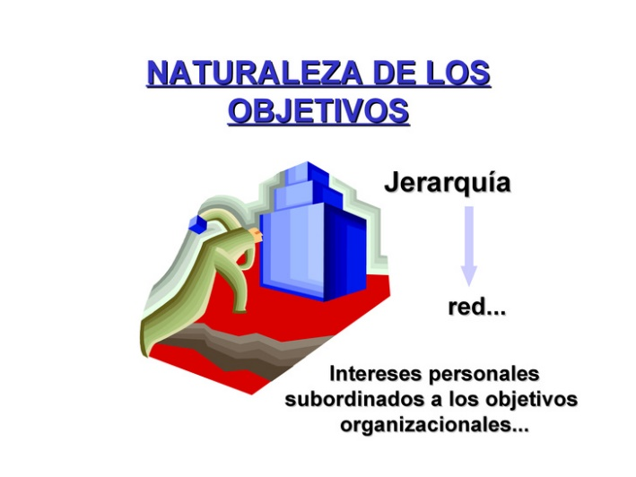
Un "objetivo es un enunciado escrito sobre resultados por alcanzar en un periodo de tiempo determinado. Un objetivo debe ser cuantificable, complejo, relevante y compatible. Es una declaración escrita, un enunciado, una frase; es un conjunto de números. En la medida en que sea posible números. Casi la totalidad de los objetivos se cuantifica. Son números que orientan el desempeño de los gerentes hacia un resultado medible, complejo, importante y compatible con los demás resultados. Los Objetivos establecen resultados finales, pero los objetivos globales necesitan ser apoyados por subobjetivos. Por lo tanto los objetivos forman tanto una jerarquía como una red.
Fuente: https://es.slideshare.net

- Una Jerarquía de Objetivos
Como se muestra en la siguiente figura, los Objetivos forman una Jerarquía que va desde el propósito socioeconómico hasta los objetivos individuales específicos. La cúspide de la jerarquía es el propósito, que tiene dos dimensiones:
- El propósito de la sociedad, como es el de obligar a que la organización contribuya al bienestar de los seres humanos proporcionando bienes y servicios a un costo razonable.
- El propósito de la empresa, que podría consistir en proporcionar transporte adecuado y de bajo costo a los usuarios normales.
- La misión estipulada podría ser la de producir, vender y dar servicio a automóviles; la distinción entre propósito y misión es sutil; y por tanto, muchos autores y profesionales no hacen una distinción entre los dos términos.
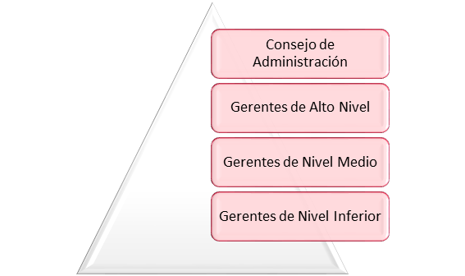
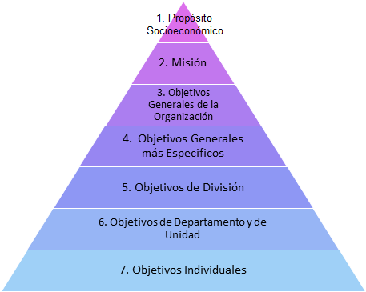
En cualquier caso, estos objetivos se traducen a su vez en objetivos y estrategias generales como el diseño, producción y venta de automóviles seguros, de bajo costo y con ahorro de combustible. En el siguiente nivel de la jerarquía se encuentran objetivos más específicos, como aquellos en las áreas clave de resultado. Éstas son las áreas en las cuales el desempeño es esencial para el éxito de la empresa.
Jerarquía de Objetivos
Enfoque Descendente
Enfoque Ascendente
Jerarquía de Organizacional
Fuente: Elaboración Propia

- Relación de Objetivos y la Jerarquía Organizacional

El proceso de Establecer Objetivos y la Jerarquía Organizacional
Como puede verse en la anterior figura los Administradores ubicados en los distintos niveles de la Jerarquía Organizacional se preocupan por alcanzar diferentes clases de objetivos. El Consejo de Administración y la Alta dirección están muy involucrados en determinar el propósito, la misión, los objetivos estratégicos, así como, objetivos específicos en áreas clave. Los Gerentes del nivel medio como el Gerente de Mercadotecnia o el de Producción participan en la fijación de objetivos para las áreas clave de resultados para los departamentos y para las oficinas. La preocupación principal de los Gerentes de Niveles Inferiores es establecer los objetivos de departamentos u oficinas, así como de los subordinados.

Existe cierta controversia sobre si una empresa debe usar el Enfoque Ascendente o Descendente al establecer objetivos. En el primero los Gerentes de los niveles más altos, determinan los niveles para sus subordinados, mientras que en el segundo son los subordinados los que inician la fijación de los objetivos para sus puestos y los presentan a su superior.

2.2.2 El proceso de la administración por objetivos.

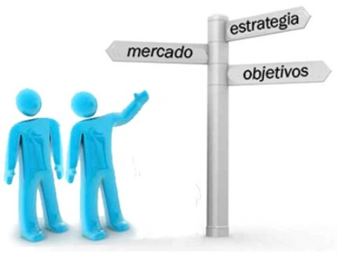
Los Programas de la APO varían enormemente. Algunos están destinados a emplearse en subunidad y otros se usan en la organización en general. Otros más ponen énfasis en la Planeación Corporativa, otros destacan la motivación individual.
Es claro que los administradores pueden preferir valerse de diferentes métodos y enfoques. Sin embargo, los Programas de APO más efectivos comparten los siguientes seis elementos:
Fuente: www.grandespymes.com.ar

- Adhesión al Programa
En cualquier nivel de la organización, para trazar un buen programa se necesita la adhesión de los administradores a la obtención de los objetivos personales y organizacionales, así como al proceso de administración por objetivos.

- Establecimiento de Objetivos preliminares por la Alta Dirección
Una vez que se cuenta con las premisas apropiadas de Planeación, el primer paso para establecer objetivos consiste en que el Director General determine lo que percibe como el propósito, la misión y las metas más importantes de la empresa para un futuro determinado. Al fijar Objetivos el Administrador debe establecer sistemas para medir el logro de las metas y asignar la responsabilidad clara de cada meta y submeta a una persona en particular.

- Establecimiento de Objetivos para los Subordinados

Después de asegurarse que se ha informado a los gerentes subordinados de los objetivos generales, estrategias y premisas de planeación el superior puede proceder a trabajar con los subordinados para fijarles sus objetivos; preguntándoles qué metas pueden cumplir, en qué tiempo y con qué recursos.
Fuente: www.grandespymes.com.ar

Los superiores también deben ser consejeros pacientes que ayuden a los subordinados a desarrollar objetivos coherentes y de apoyo y tener cuidado de no establecer metas que sean imposibles de cumplir. Además es importante especificar los recursos de capital, materiales y humanos que se requieren para el logro de objetivos.

- Participación

El grado de la participación de los subordinados en el establecimiento de objetivos varía enormemente. En un extremo, intervienen con su simple presencia cuando la administración define los objetivos. En el otro extremo, tienen absoluta libertad en la fijación de sus propios objetivos y en la selección de los métodos con que los realizarán. Ninguno de los dos extremos suele ser conveniente. Por lo regular, cuanto mayor sea la participación de unos y otros, más probabilidades habrá de que las metas se alcancen.
Fuente: www.grandespymes.com.ar

- Autonomía en la realización de Planes
Una vez fijados y aceptados los objetivos, el individuo cuenta con amplia libertad en la elección de los medios con que los conseguirá. Dentro de las restricciones normales de las políticas de la organización, los administradores deberán tener la libertad de preparar y poner en práctica programas para alcanzar las metas, sin que intervengan sus superiores inmediatos. Ellos aprecian mucho este aspecto de los programas de la APO.

Fuente: www.relacioneslaborales.info
- Evaluación del Desempeño
Administradores y subordinados celebran reuniones periódicas para revisar el progreso hecho en la obtención de los objetivos. Durante esa evaluación, deciden qué problemas existen y lo que debe hacerse para resolverlos. De ser necesario, modifican los objetivos para el siguiente periodo de revisión. La evaluación será justa y significativa si se basa en resultados verificables y no en criterios subjetivos, como la actitud o la capacidad.
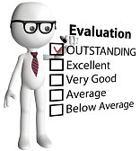
El establecimiento de objetivos es en verdad una tarea difícil. Requiere una vigilancia inteligente por parte del superior y una práctica intensiva por parte del subordinado. Existen algunas normas, que se muestran en la siguiente tabla las cuales ayudan a los gerentes a fijar sus objetivos.

Fuente: es.123rf.com

RESUMEN DE LA UNIDAD II

ADMINISTRACIÓN POR OBJETIVOS
La administración por objetivos surgió como método de evaluación y control sobre el desempeño de áreas y organizaciones en crecimiento rápido.

La administración por objetivos (APO) o administración por resultados constituye un modelo administrativo bastante difundido y plenamente identificado con el espíritu pragmático y democrático de la teoría neoclásica. Su aparición es reciente: en 1954 Peter F. Drucker, considerado el creador de la APO, publicó un libro en el cual la caracterizó por primera vez.

La APO es una técnica de dirección de esfuerzos a través de la planeación y el control administrativo basada en el principio de que, para alcanzar resultados, la organización necesita antes definir en qué negocio está actuando y a dónde pretende llegar.
Características principales
- Establecimiento conjunto de objetivos entre el ejecutivo y su superior.
- Establecimiento de objetivos para cada departamento o posición.
- Interrelación de los objetivos de los departamentos.
- Elaboración de planes tácticos y planes operacionales, con énfasis en la medición y el control.
- Evaluación permanente, revisión y reciclaje de los planes.
- Participación activa de la dirección.

Ventajas de la APO
- La organización, los directivos y los mandos intermedios que trabajan bajo este sistema, responden a metas concretas y precisas
- Facilita y exige una mayor delegación de autoridad
- Fija responsabilidades personales
- Facilita pagar sueldos, salarios y bonificaciones por eficiencia, eliminando o al menos reduciendo las discusiones
- Facilita y estimula la formación de grupos de trabajo
- Ayuda a mantener las descripciones del puesto

Limitaciones
- No todos los supervisores tienen el mismo poder para exigir resultados a los subordinados
- No todas las tareas se pueden expresar fácilmente en metas mesurables
- No siempre hay buenas relaciones entre jefe y subordinado
- No todos los supervisores están debidamente capacitados para administrar los imprevisibles de los puestos parecen ser una constante que imposibilita cualquier planeación.
- Planear la acción y evaluarla consume tiempo y no siempre el supervisor dispone de él.
- La entrevista es difícil. Se complica cuando hay salarios injustos en la organización.

Naturaleza de los objetivos.
Un "objetivo es un enunciado escrito sobre resultados por alcanzar en un periodo de tiempo determinado. Un objetivo debe ser cuantificable, complejo, relevante y compatible. Es una declaración escrita, un enunciado, una frase; es un conjunto de números.
El Consejo de Administración y la Alta dirección están muy involucrados en determinar el propósito, la misión, los objetivos estratégicos, así como, objetivos específicos en áreas clave.

El proceso de la administración por objetivos.
Los Programas de la APO varían enormemente. Algunos están destinados a emplearse en subunidad y otros se usan en la organización en general. Otros más ponen énfasis en la Planeación Corporativa, otros destacan la motivación individual.
- Adhesión al Programa
- Establecimiento de Objetivos preliminares por la Alta Dirección
- Establecimiento de Objetivos para los Subordinados
- Participación
- Autonomía en la realización de Planes
- Evaluación del Desempeño

UNIDAD DE COMPETENCIA 3. SISTEMAS DE ALIANZAS ESTRATÉGICAS

OBJETIVO:
- que el alumno sea capaz de desarrollar alianzas estratégicas con otras unidades empresariales para generar mayor competitividad en el mercado, caracterizado por la velocidad del cambio, poder de consumidores y utilización de tecnología en actividades cotidianas, a través de negociaciones en las que las relaciones entre empresas y clientes toman una interacción permanente.
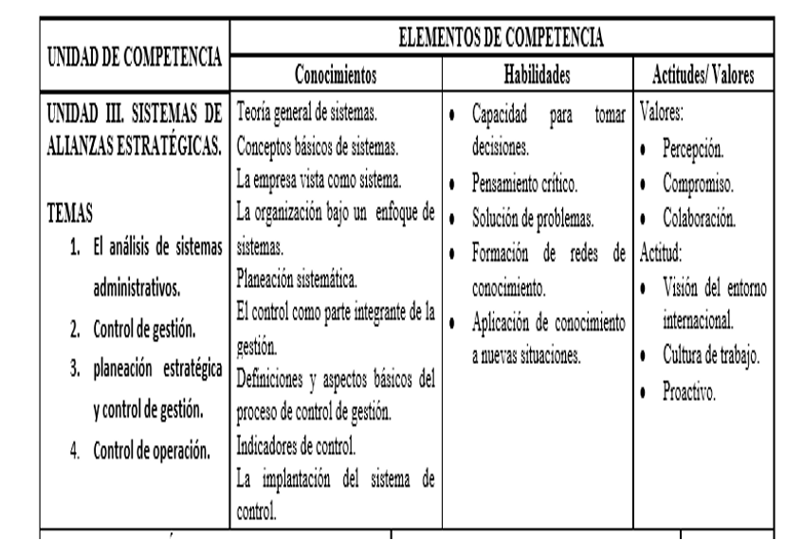

Contextualización
Unidad de Competencia 3

UNIDAD III. SISTEMAS DE ALIANZAS ESTRATÉGICAS

3.1 SISTEMAS ADMINISTRATIVOS Y CONTROL DE OPERACIÓN

En la actualidad se aprecia el explosivo crecimiento de organizaciones modernas, el cual ha creado retos que, a su vez, dan lugar al desarrollo de sistemas, mismos que hacen frente a la complejidad y multiplicación de las operaciones en forma bastante efectiva. De manera que toda organización, para realizar sus actividades en forma adecuada, necesita sistemas de trabajo orientados a lograr una coordinación integral de todos sus elementos manejar sistemas complejos, en mayor o menor grado. En nuestros días se observa cómo poco a poco, los sistemas y su estudio cobran importancia de acuerdo con el desarrollo de las organizaciones. Se puede afirmar que los procedimientos, formas y métodos para llevar a cabo las actividades son elementos componentes del sistema.

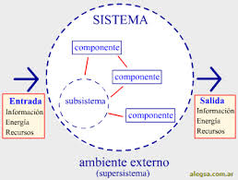
Para la práctica administrativa, adecuada y actualizada, serán los sistemas utilizados los que así lo determinen. Éstos serán por tanto realistas, objetivos y flexibles, de modo que vayan acordes con el momento histórico y la situación en que sean implantados. Es necesario también que sean claros y que den la posibilidad a cambios estructurales, pero no de esencia.

La administración es en sí una metodología efectiva aplicable a las actividades y a las relaciones humanas, siendo los sistemas un medio de acción y de resultados. Mediante ellos se evita que se pierdan de vista los objetivos primordiales de la empresa, pues de no ser por ellos se caería en divagaciones.
Fuente: www.grandespymes.com.ar

Los sistemas que se elaboran sin haber considerado posibles situaciones de cambio corren el riesgo de quedar obsoletos e inservibles, por eso será necesario hacerles modificaciones paulatinas, cada vez que aparezcan factores que ameriten ajustes, cualesquiera que fueran y que afecten de manera directa a toda la organización.

Un sistema es una serie de elementos que forman una actividad, un procedimiento o un plan de procedimientos que buscan una meta o metas comunes, mediante la manipulación de datos, energía o materia. Un sistema no es un objetivo o un fin.

Todos los grupos sociales persiguen valores, salud, riqueza, justicia, etc..., los cuales toman expresión en los fines: conservar la salud del pueblo; de los fines se desprenden una serie de propósitos concretos como: dar atención médica gratuita. Como puede observarse, los fines y los objetivos se encuentran en un mismo continuo hacia lo que queremos alcanzar; el medio y el cómo obtener los resultados últimos se configuran en los elementos que forman una actividad, un procedimiento o un plan de procedimiento que busca una meta o metas comunes mediante la manipulación de datos, energía o materia. Un sistema no es una función.

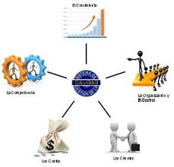
Por supuesto que los sistemas tienen influencias del medio ambiente, del que proviene una serie de insumos mismos que a través de un proceso de conversión se traducen en acciones que de acuerdo con el dinamismo y capacidad administrativa y operativa del sistema son traducidos en bienes o servicios. En cambio, la función se identifica en el que hacer institucional y provienen de las atribuciones y/o facultades que confieren las normas y reglamentaciones jurídicas.
Fuente: www.google.com

- Objetivos

Un buen sistema administrativo, es aquel que permite el funcionamiento organizado de la empresa sin intervenciones espectaculares y esporádicas de personas providenciales o “salvadores” de la organización. Sería de alguna manera comparable al sistema circulatorio de un ser humano, una vez “diseñado” y puesto en funcionamiento ya nadie se acuerda de él, aun cuando en todo momento está contribuyendo a mantener vivo y en funcionamiento al cuerpo en el que está “instalado”. Sólo cuando aparecen trastornos se cobra conciencia de su existencia y de la importancia del mismo, asignándole la atención que merece.

Cuando los sistemas administrativos cumplen con los siguientes objetivos o condiciones, se puede decir que cumplen con su función primordial que es la de permitir que las políticas y estrategias de la organización tengan concreción real alcanzando los objetivos y resultados planteados:

- Las operaciones deben ejecutarse en el momento en que se las necesita. Todos los actos tienen que llevarse a cabo dentro del plazo planeado o considerado óptimo para su concreción.
- El costo del sistema debe insumir la menor cantidad de recursos posible. Un sistema administrativo es eficiente cuando además de cumplir con sus funciones requiere una erogación menor para operarlo que los beneficios que genera su ejecución. Es posible observar que existen sistemas administrativos que por su alto costo pueden llegar a perjudicar la economía de la empresa.
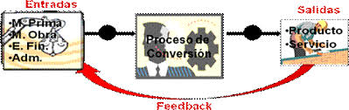
- Hace posible el desarrollo de los procedimientos administrativos con un alto grado de seguridad. Cuando se ejecutan actos administrativos generalmente se movilizan físicamente bienes de propiedad de la empresa. Los sistemas deben garantizar que esos recursos utilizados son correctamente utilizados por los miembros de la organización, asegurando la preservación del patrimonio empresario frente a errores y/o malversaciones que puedan cometerse. Un sistema no será eficiente cuando permita filtraciones en el uso correcto de los bienes propiedad de la organización, o de los tiempos u horas del personal en otras actividades distintas a las que funcionalmente les corresponda y por las que está pagando la empresa.
Fuente: www.google.com

- Produzca la información necesaria para que los diversos niveles de la organización puedan actuar, tomando las decisiones adecuadas frente a los acontecimientos que se vayan produciendo. Es decir que en forma simultánea al desarrollo cotidiano, rutinario de cada operación o acto administrativo, el sistema administrativo debe ir estructurando la pirámide de datos que debidamente resumidos y compilados periódicamente proporcionen los elementos que satisfagan a la vez todos los requerimientos de información: de supervisión y control, de información gerencial, legales, impositivos, etc., abarcando en forma completa a todos los diferentes niveles jerárquicos de la organización.

Esto implica un gran esfuerzo de coordinación y compatibilización de los diferentes requerimientos de información, tanto en la forma como en los plazos de proceso, pero tiene como resultado el hecho que se evita la duplicidad en el procesamiento de datos iguales o similares para satisfacer diversas necesidades de información.

- Características de los Sistemas

La característica inicial de un sistema consiste en estar compuesto por partes que ejercen interacción, cada una de las cuales reviste intereses propios, sin esas interacciones el estudio de sistemas sería relativamente poco interesante, pues son ellos los que enriquecen mucho el comportamiento de un sistema y hacen de su análisis una tarea muy compleja. Los componentes de un sistema están integrados por subpartes y, a su vez, éstas están ligadas mediante diversas interfases.
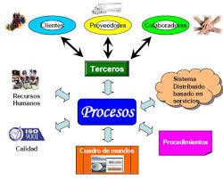
La descripción completa del comportamiento del sistema exige la descripción del comportamiento de cada componente, así como las interrelaciones de esos componentes. Los límites de un sistema son necesariamente arbitrarios, o sea, cualquier rama de la jerarquía de un sistema puede ser considerada como un sistema en sí mismo.
Fuente: www.google.com

En general, existen interacciones entre un sistema y su ambiente, pero las variables exógenas se tratan como si fueran incontrolables, se considera que sólo las variables endógenas, que se emplean para describir un sistema, son susceptibles de cierto grado de control significativo. La fijación de un límite esencial arbitrario entre un sistema y su ambiente entraña el peligro de que las interacciones significativas no se consideren en forma explícita, tal fracaso introduce a la penalidad tradicionalmente asociada con las suboptimizaciones, es decir, la de lograr que sus metas locales no guarden coherencia con las metas superiores o globales. La estructura interna de un sistema como un límite con el ambiente, es un tanto cuanto convencional.

En resumen, todo sistema, cualquiera que sea su naturaleza, tiene tres características básicas:
- Todo sistema contiene otros sistemas (subsistemas) y a la vez está contenido en otros sistemas de carácter superior. Esto da como resultado, haciendo hincapié en la idea, una auténtica categorización de suprasistemas, sistemas y subsistemas.
- Todos los componentes de un sistema, así como sus interrelaciones, actúan y operan orientados en función de los objetivos del sistema. Se puede deducir que los objetivos constituyen el factor o elemento que direcciona todas las partes del conjunto.
- La alteración o variación de una de las partes o de sus relaciones incide en las demás y en el conjunto. Sin dejar de reconocer la importancia de las otras características, ésta constituye uno de los soportes básicos para la construcción del modelo o matriz de análisis administrativo.

- Componentes de los Sistemas
Las partes componentes de cualquier sistema son las siguientes:
- Insumos: Constituyen los componentes que ingresan (entradas) en el sistema dentro del cual se van transformando hasta convertirse en producto (salidas).
- Procesador: Es el componente que transforma el estado original de los insumos o entradas, en productos o salidas. Factor básico del procesador será la tecnología utilizada, dependiendo del tipo o clase de sistema. Además de la tecnología, el procesador estará constituido por normas, procedimientos, estructuras administrativas, etc... Su forma, composición y funcionamiento, estará en relación del diseño que se elabore.
- Productos: Son las salidas o la expresión material de los objetivos de los sistemas; son los fines y las metas del sistema. En la administración los productos serán los bienes, los servicios, etcétera.
- Regulador: Es el componente que gobierna todo el sistema, al igual que el cerebro en el organismo humano. En la administración el regulador estará constituido por los niveles directivos y gerenciales que establecen las "reglas del juego", por medio de políticas que se instrumentan en planes, estrategias, tácticas, etcétera.
- Retroalimentación: Los productos de un sistema pueden constituir insumos del contexto o sistema superior. Mediante la retroalimentación los productos inciden en el sistema superior, el cual genera energía a través de los insumos que vuelven a entrar en el sistema para transformarse nuevamente en productos o salidas. Además, la retroalimentación mantiene en funcionamiento al sistema. Si bien hay una relación entre todos los componentes, en caso de que exista un desajuste o falta de relación insumo-producto, el regulador adoptará las decisiones o acciones correctivas que se pongan en práctica por medio de la retroalimentación.
Retroalimentación
Procesador
Regulador
Insumos
Insumos
Ambiente
Ambiente
Fuente: (R.N, 1986)

Control de gestión.

Como reflexión principal, parece imprescindible recordar que la existencia de un adecuado sistema contable de gestión es uno de los pilares imprescindibles que requiere cualquier compañía que pretenda alcanzar el éxito competitivo en el largo plazo. Esta importancia de los sistemas de control de gestión, que ya era patente en el mundo de la empresa antes de la década de 1960, se hace más y más visible en el entorno actual en el que los constantes cambios del mismo (sociales, tecnológicos, de mercado, etc.), obligan a los responsables de las empresas a estar en una continua alerta máxima ante las políticas que están dictando para sus negocios y la repercusión que las mismas están teniendo en los principales parámetros de retorno. La cada vez mayor volatilidad de los factores externos y de mercado requiere de las empresas una extrema flexibilidad de sus sistemas de gestión y una gran rapidez a la hora de tomar decisiones. Para facilitar esta flexibilidad y esta rapidez, el contar con un sistema de control de gestión que sea a su vez flexible, aceptado por toda la organización y eficaz, es de una importancia capital.


La Asociación Española de Contabilidad y Administración de Empresas define la Contabilidad de Gestión como: “Rama de la contabilidad que tiene por objeto la captación, medición y valoración de la circulación interna, así como su racionalización y control, con el fin de suministrar a la organización la información relevante para la toma de decisiones empresariales.
Fuente: www.grandespymes.com.ar

La Contabilidad de Gestión entendida como instrumento de control puede facilitar la realización de varias funciones fundamentales tales como:
- La formulación de objetivos explícitos para cada uno de los departamentos o centros de responsabilidad.
- La medición contable del comportamiento de cada uno de los distintos departamentos.
- La evaluación de la actuación de las personas y departamentos a partir del correspondiente cálculo de desviaciones
Gestión Empresarial
Planificación
Ejecución
Control Eficiente
Dirección
Control de Gestión
Mide la
Calidad del
Desempeño
Fuente: (R.N, 1986)

El control de gestión tiene que ver con la planificación, ejecución y dirección, y mide la calidad del desempeño, a través de indicadores.

- Características de un Sistema Eficaz de Control de Gestión
- Aceptación
- Exactitud
- Concentración en puntos estratégicos de control
- Concentración en puntos estratégicos de control
- Objetividad y claridad
- Flexibilidad
- Centrase en las zonas primordiales de desempeño
- Coordinación con la corriente de trabajo

- Control y Evaluación de las Estrategias y el Plan

El desempeño de la organización debe ser monitoreado y auditado en base a los objetivos, a los planes de acción y al presupuesto estratégico.

Cada unidad organizacional establecerá a su discreción la manera para hacer el seguimiento y el control de la ejecución de la estrategia, que no es otra cosa que materializar los planes de acción, así como ir monitoreando el comportamiento de las medidas estratégicas a nivel de cada objetivo. Con el uso de una metodología claramente definida, se hace el seguimiento focalizado en:
- Los indicadores de Gestión.
- Las Iniciativas (acciones para acometer la estrategia).

Es necesario conocer se venció algunas amenazas. Si se explotan las fortalezas y oportunidades, y cuál es el grado de desempeño en cuanto a los objetivos y metas propuestas.

3.3.2 Control de operación.

El funcionamiento organizativo está ligado tanto a factores externos como internos y está encaminado a la consecución de los fines y objetivos de la empresa. Para alcanzar los fines toda empresa y, en particular, cada una de las unidades y personas que forman parte de ella, establecen una determinada política y realizan una serie de funciones y actividades que se orientan finalmente a la venta de un producto o servicio. Para la realización de estas actividades la empresa obtiene y utiliza una serie de recursos que provienen de su entorno.

Con el objeto de lograr su supervivencia la dirección de una empresa trata de asegurarse de que las actividades se realicen de la manera más adecuada y de que el coste de estos recursos sea inferior a los ingresos que obtenga de su transformación y comercialización, es decir, que se produzca un valor añadido. Para ello, es necesario que existan mecanismos de control que faciliten que las actividades internas sean coherentes con los fines de la empresa y las exigencias del entorno
Fuente: www.grandespymes.com.ar

Por consiguiente, una primera definición de control es aquella que consiste en verificar si todo ocurre de conformidad con el plan adoptado, las instrucciones impartidas y los principios establecidos. Tiene por objeto señalar las debilidades y los errores para rectificarlos y evitar que vuelvan a ocurrir. Opera en todo, cosas, gente, acciones

El control se lleva a cabo mediante el análisis de las desviaciones, que es el término que en economía, y en particular en la economía de la empresa, se utiliza para definir las diferencias entre las magnitudes previstas y las realmente alcanzadas. Al analizar las desviaciones podemos estudiar las diferencias que se han producido por un mayor o menor consumo de determinadas unidades técnicas, ya sean consumos en cualquier unidad física, horas empleadas, etc., o bien diferencias derivadas de los precios a que se han obtenido estos consumos. Es importante para un buen control analizar por separado las desviaciones de tipo técnico y monetario, que en ocasiones pueden ser de signo contrario y, compensarse, lo que da lugar a una distorsión en la información
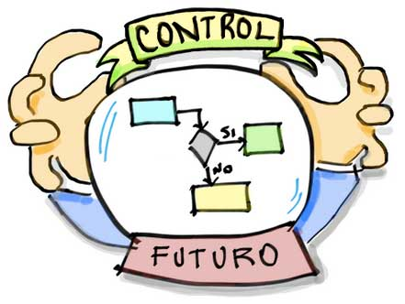
Fuente: www.martinalaimo.com
El objetivo de esta función consiste, como su propio nombre indica, en supervisar la ejecución y monitorización de la prestación de servicios, así como de los eventos relacionados con la infraestructura de la organización. En esta labor pueden colaborar, como ya se ha dicho, el Puente de Operaciones o el Centro de Operaciones en Red.

- Requisitos de control
Las técnicas de control tienen que cumplir una serie de requisitos que hay que tener presentes:
- El control debe reflejar la naturaleza y las necesidades de la actividad. Todos los sistemas de control deben reflejar el oficio que van a desarrollar. Los controles del departamento de ventas diferirán de aquellos del departamento financiero y éstos de los controles del departamento de compras. Y un negocio pequeño necesitará algunos controles diferentes de los de un negocio grande, de manera que mientras más diseñados sean los controles para ver y reflejar la naturaleza específica y la estructura de los planes, más efectivamente servirán los intereses de la empresa y los de sus administradores.
- El control debe reportar prontamente las desviaciones. El sistema ideal de control detecta las desviaciones proyectadas antes que ellas ocurran realmente. En cualquier caso, la información debe llegar en el momento preciso, para poder corregir los errores.
- El control debe mirar hacia adelante. Aunque el control ideal es instantáneo, puede existir un lapso de tiempo entre la desviación y la acción correctora, por lo que la tarea de control es detectar las desviaciones potenciales o reales de los planes con suficiente anticipación para permitir una acción correctora efectiva. Por tanto, interesa más realizar un pronóstico de lo que ocurrirá la próxima semana o el próximo mes, aunque contenga un margen de error que realizar un informe exacto del pasado sobre el cual no se puede hacer nada.
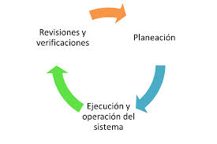
- El control debe señalar las excepciones a los puntos críticos. Algunas desviaciones de las normas tienen poco significado y otras tienen mucho, pero pequeñas excepciones en ciertas áreas tienen mayor significado que grandes desviaciones en otras, por lo que hay que prestar atención a las áreas clave.
Fuente: www.google.com

- El control debe ser objetivo. No puede ser subjetivo, ya que puede influir en los juicios del desempeño imperfectamente. El control objetivo debe ser definitivo y determinable en una forma clara y positiva.
- El control debe ser flexible. El sistema de control debe proporcionar los errores, y debe contener suficientes elementos de flexibilidad para mantener el control de las operaciones a pesar de tales errores.
- El control debe reflejar el patrón de la organización. La estructura de la organización, es el principal vehículo para coordinar el trabajo de la gente, también es un medio importante para mantener el control, ya que en cada área de control no se hace bien sin saber qué cosas están marchando mal, a menos que se conozca dónde está ocurriendo la desviación de la estructura de la organización.
- El control operacional es el proceso consistente en asegurar que las tareas específicas se cumplan en forma eficaz y eficiente.
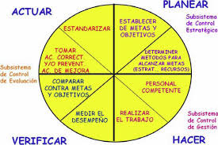
- El control de las tareas se orienta a la transacción. Es decir, se refiere al control de tareas individuales. Las reglas que se han de cumplir durante la realización de tales tareas se prescriben como parte del proceso de control de gestión; a menos que surjan circunstancias imprevistas, el control de las tareas consiste en ver que las reglas se apliquen en cada caso. En muchos tipos de tareas se puede efectuar el control sin intervención de seres humanos. Las máquinas-herramientas de control numérico, los ordenadores de control de procesos y los robots son dispositivos mecánicos de control de tareas. Se emplean seres humanos en el proceso si salen más baratos que los ordenadores u otras máquinas controladoras

El Control de Operaciones desempeña las siguientes tareas a lo largo de su aplicación:
- Gestión de Consolas, que define cómo se va a llevar a cabo la observación central y evalúa la capacidad de monitorización. Con este fin, las consolas son sometidas a ejercicios de monitorización y control de actividades.
Fuente: www.google.com

- Programación de tareas, que gestiona los trabajos rutinarios o automáticos. Back-up y restauración de archivos en beneficio de los equipos de Gestión Técnica y de Aplicaciones, así como de los usuarios.
- Gestión de Impresión y salidas, para la recopilación y distribución de documentos impresos u otros entregables electrónicos.
- Actividades de rendimiento o mantenimiento en beneficio de los equipos de Gestión Técnica o de Aplicaciones.

RESUMEN UNIDAD III SISTEMAS DE ALIANZAS ESTRATÉGICAS

El análisis de sistemas administrativos.
Toda organización, para realizar sus actividades en forma adecuada, necesita sistemas de trabajo orientados a lograr una coordinación integral de todos sus elementos manejar sistemas complejos, en mayor o menor grado.

Un sistema es una serie de elementos que forman una actividad, un procedimiento o un plan de procedimientos que buscan una meta o metas comunes, mediante la manipulación de datos, energía o materia. Un sistema no es un objetivo o un fin.

Un buen sistema administrativo, es aquel que permite el funcionamiento organizado de la empresa sin intervenciones espectaculares y esporádicas de personas providenciales o “salvadores” de la organización.
Objetivos

Cuando los sistemas administrativos cumplen con los siguientes objetivos o condiciones, se puede decir que cumplen con su función primordial que es la de permitir que las políticas y estrategias de la organización tengan concreción real alcanzando los objetivos y resultados planteados:
- Las operaciones deben ejecutarse en el momento en que se las necesita.
- El costo del sistema debe insumir la menor cantidad de recursos posible
- Hace posible el desarrollo de los procedimientos administrativos con un alto grado de seguridad.
- Produzca la información necesaria para que los diversos niveles de la organización puedan actuar, tomando las decisiones adecuadas frente a los acontecimientos que se vayan produciendo.
Características
Todo sistema, cualquiera que sea su naturaleza, tiene tres características básicas:
- Todo sistema contiene otros sistemas (subsistemas) y a la vez está contenido en otros sistemas de carácter superior.
- Todos los componentes de un sistema, así como sus interrelaciones, actúan y operan orientados en función de los objetivos del sistema.
- La alteración o variación de una de las partes o de sus relaciones incide en las demás y en el conjunto.
Componentes de los Sistemas
Las partes componentes de cualquier sistema son las siguientes:
- Insumos
- Procesador
- Productos
- Regulador
- Retroalimentación
Control de gestión
La Asociación Española de Contabilidad y Administración de Empresas define la Contabilidad de Gestión como: “Rama de la contabilidad que tiene por objeto la captación, medición y valoración de la circulación interna, así como su racionalización y control, con el fin de suministrar a la organización la información relevante para la toma de decisiones empresariales.”
Características de un Sistema Eficaz de Control de Gestión
- Aceptación
- Exactitud
- Concentración en puntos estratégicos de control
- Concentración en puntos estratégicos de control
- Objetividad y claridad
- Flexibilidad
- Centrase en las zonas primordiales de desempeño
- Coordinación con la corriente de trabajo
Control de operación
Una primera definición de control es aquella que consiste en verificar si todo ocurre de conformidad con el plan adoptado, las instrucciones impartidas y los principios establecidos. Tiene por objeto señalar las debilidades y los errores para rectificarlos y evitar que vuelvan a ocurrir. Opera en todo, cosas, gente, acciones
El control se lleva a cabo mediante el análisis de las desviaciones, que es el término que en economía, y en particular en la economía de la empresa, se utiliza para definir las diferencias entre las magnitudes previstas y las realmente alcanzadas.
Requisitos de control
- Debe reflejar la naturaleza y las necesidades de la actividad.
- Debe reportar prontamente las desviaciones
- Debe mirar hacia adelante.
- Debe señalar las excepciones a los puntos críticos.
- Debe ser objetivo
- Debe ser flexible
- Debe reflejar el patrón de la organización
- El control de las tareas se orienta a la transacción

UNIDAD DE COMPETENCIA 4. INSTRUMENTACIÓN DE PROGRAMAS ESTRATÉGICOS

OBJETIVO:
- que el alumno sea capaz de obtener información clara y oportuna del entorno para la formulación de estrategias adecuadas de actuación
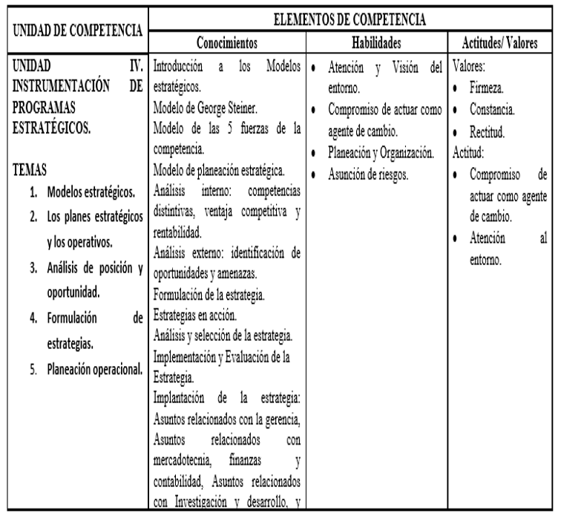

Contextualización
Unidad de Competencia 4

UNIDAD IV. INSTRUMENTACIÓN DE PROGRAMAS ESTRATÉGICOS

4.1 PROGRAMAS ESTRATÉGICOS

La gerencia estratégica es un término más amplio que incluye no solamente las etapas identificadas ya pero también los pasos anteriores de determinar la misión y los objetivos de una organización dentro del contexto de su ambiente externo. Los pasos básicos de la gerencia estratégica se pueden examinar con el uso del modelo estratégico de la gerencia.

Fuente: www.tonipadrell.com
El modelo estratégico de la gerencia identifica conceptos de la estrategia y los elementos necesarios para el desarrollo de una estrategia permitiendo a la organización satisfacer su misión. Históricamente, se han avanzado un número de armazones y de modelos que proponen diversos acercamientos normativos a la determinación de la estrategia. Sin embargo, una revisión de los modelos estratégicos principales de la gerencia indica que todos incluyen los elementos siguientes:
- Ejecución de un análisis ambiental.
- Establecer la dirección de organización.
- Formular estrategia de organización.
- Poner estrategia en ejecución de organización.
- Estrategia de evaluación y que controla.

La gerencia estratégica es un proceso continuo y dinámico. Por lo tanto, debe ser entendido que cada elemento obra recíprocamente con los otros elementos y que sucede esta interacción a menudo simultáneamente.
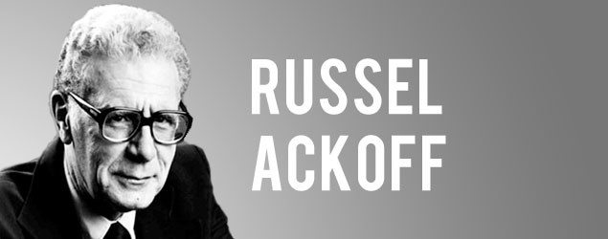

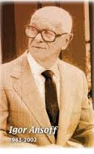
Los modelos principales diferencian sobre todo el grado de explicidad, de detalle, y de complejidad. Estas diferencias derivan de las diferencias en fondos y experiencias de los autores. Algunos de estos modelos se presentan brevemente abajo.
ANSOFF
FUENTE: WWW.GOOGLE.COM
PORTER
FUENTE: WWW.GOOGLE.COM

ACKOFF
FUENTE: WWW.GOOGLE.COM

MODELO DE RUSSEL ACKOFF | MODELO DE FRED R. DAVID | MODELO DE H. IGOR ANSOFF | MODELO DE MICHAEL E. PORTER
En el modelo de Russel Ackoff se resalta la necesidad de comprender la naturaleza de los cambios en forma global y no parcial, para lo cual se debe desarrollar una mejor visión del mundo en concordancia con los nuevos métodos de la época.  - Principios:  *Participativo: Participación en el proceso de la planeación  *Continuidad: Los eventos no pueden ser pronosticados con exactitud.  *Holístico: Coordinación e integración simultanea para mejores resultados.  - Fases del modelo de planeación:  *Formulación de la problemática: amenazas y oportunidades  *Análisis de sistemas: estado de la empresa.  *Análisis de las obstrucciones: Identificación y definición de las trabas que impiden el desarrollo  *Preparación de proyecciones de referencia: suposiciones de las expectativas y proyecciones.  *Planeación de los fines: Se diseña el futuro más deseable a través de las metas, los objetivos y los ideales  * Planeación de los medios: medios para aproximarse al futuro deseado  * Planeación de los recursos: ¿Cuáles recursos se requerirán y como se obtendrán?  * Diseño de la implantación y el control: retroalimentación a través de la vigilancia de la organización y su medio ambiente.  * El sistema y su medio ambiente: El futuro depende más de lo que hace ahora e hizo en el pasado. | Fred David describe su modelo como un enfoque objetivo y sistemático para la toma de decisiones en una organización, se organiza información cuantitativa y cualitativa para tomar decisiones efectivas en circunstancia de incertidumbre, a través de tres etapas: Formulación, ejecución y evaluación de estrategias.  - Etapas toma decisiones:  *Formulación de las estrategias: Investigación, análisis y toma de decisiones.  *Ejecución de estrategias: fijación metas, políticas y asignación recursos.  *Evaluación de las estrategias: análisis factores internos y externos, medición de desempeño, medidas correctivas.  * Crecimiento general y global de la organización  - Pasos modelo de gerencia estratégica:  *Identificar estrategias, objetivos y misiones actuales  *Auditoria externa: tendencias sociales, políticas, económicas, tecnológicas, competitivas.  *Auditoria gerencial:  planificación, organización, motivación y selección de personal  *Evaluación del factor interno mediante una matriz que resume las debilidades y fortalezas más importantes. | Este modelo representa una estructura conceptual para la administración de discontinuidades, un acercamiento sistemático para la toma de decisiones estratégicas, así como una metodología para guiar la implementación.  - Modelo:  *Medio ambiente: evolución histórica de las organizaciones  *Evaluación de los sistemas de respuesta: (Administración por control del desempeño, extrapolación, por anticipación y a través de la flexibilidad:  *Postura estrategia: proceso de cambio en que la organización va de un estado E1 a un estado E2 es imprescindible que también lo haga la estrategia de la organización, sus habilidades funcionales y las de la administración general.  * El sistema de administración de eventos estratégicos: vigilancia constante de los hechos tanto adentro como afuera de la organización, que impacten en las habilidades y logros de la empresa. | Porter plantea el modelo con la importancia del análisis competitivo, no solo en la formulación de la estrategia de la empresa, sino también en las finanzas corporativas, en la comercialización, en el análisis del mercado de valores y muchas otras áreas de los profesionales de la dirección, en funciones diversas y en diferentes organizaciones  *De los objetivos de la empresa dependen las políticas para acertar en la selección de la estrategia y desarrollar la estrategia competitiva.  *La estrategia competitiva depende de factores internos (fortalezas y debilidades de los ejecutivos) y de factores externos a la empresa (oportunidades y amenazas económicas y técnicas)  * Relaciona a una empresa con su medio ambiente  *La amenaza del ingreso: barreras de entrada presentes en los grupos estratégicos  *La intensidad de la rivalidad entre los competidores: competencia de precios, publicidad, introducción de nuevos productos e incremento en el servicio al cliente.  *Presión de productos sustitutos  *Poder de negociación de los proveedores: Son reflejo de lo que hacen poderosos a los compradores  Enfoques:  *Posicionamiento  *Equilibrio  *Tomar ventajas de cambio  *Estrategias de diversificación  *Liderazgo en costos  *Diferenciación  *Enfoque o alta segmentación  *Objetivos futuros  *Estrategia actual de la competencia.

4.4.2 Los planes estratégicos y los operativos.

La planificación es la parte de la gestión que trata sobre la creación de procedimientos, reglas y directrices para conseguir un objetivo establecido. La planificación se lleva a cabo a nivel macro y micro. Los gestores necesitan crear objetivos amplios y declaraciones de misión tanto como cuidar el día a día de llevar la empresa, para ello es difieren llevar diferentes planes que se adecuen a nuestras actividades dichos planes pueden ser estratégicos u operativos los cuales se describirán brevemente a continuación
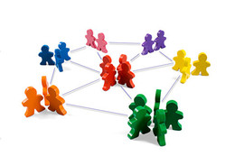
Fuente: https://fafidias.blogs.sapo.pt
- Plan Estratégico
Es un documento formal en el que se intenta plasmar, por parte de los responsables de una compañía, cuál será la estrategia de la misma durante un periodo de tiempo generalmente de 3 a 5 años el plan estratégico es:
- Cuantitativo: Establece cifras que debe alcanzar la compañía
- Manifiesto: Describe el modo de conseguirlas, perfilando la estrategia a seguir
- Temporal: Indica los plazos de los que dispone la compañía para alcanzar esas cifras

La redacción del plan estratégico debe encargarse a una persona o a un grupo muy reducido, que recoge la información generada, la sistematice y la presente de forma ordenada.
Un plan estratégico es una visión general de alto nivel del negocio completo, su visión, objetivos y valores. Este plan es la base fundamental de la organización y dictará las decisiones a largo plazo. El alcance del plan puede ser de dos, tres, cinco o incluso diez años.

Los gestores de cada nivel se basarán en el plan estratégico para guiar sus decisiones. También influirá la cultura dentro de la organización y cómo interactuar con los clientes y con los medios de comunicación. Por lo tanto, el plan estratégico debe mirar hacia adelante, ser robusto pero flexible, y estar enfocado a acomodar el crecimiento futuro. Los componentes claves de un plan estratégico son:

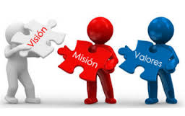
- Visión
¿Dónde quiere estar la organización dentro de cinco años? ¿Cómo quiere influenciar el mundo? Estas son algunas de las preguntas que debe preguntarse cuando perfile la visión de su organización. Está bien si esta visión es grandiosa e idealista.
- Misión
Fuente: www.grandespymes.com.ar

La declaración de la misión es un punto de vista más realista de la finalidad y las ambiciones de la compañía. ¿Por qué existe la empresa? ¿Qué intenta conseguir durante su existencia? Una empresa de ropa puede querer “traer alta moda urbana a las masas”, mientras que una empresa sin ánimo de lucro puede querer “erradicar la polio”.
- Valores
“Inspirar. Llegar más alto y más allá. Innovar. Rezumar pasión. Mantenerse humilde. Divertirse. Cada organización tiene sus propios valores. Estos valores guiarán a los gestores e influenciarán el tipo de empleados que contrate.
Como se puede ver, realmente no hay reglas para escribir el plan estratégico perfecto. Es un documento abierto y vivo que crece con la organización. Puede escribir lo que quiera en él, mientras que dicte el futuro de su organización.

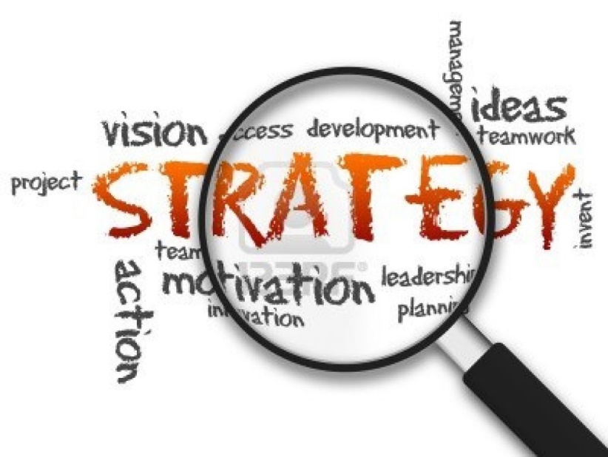
Fuente: anuestroalcance.com

- Plan Operativo
El plan operativo es un documento en el cual los responsables de una organización establecen los objetivos que desean cumplir y estipular los pasos a seguir. El POA (plan operativo anual) pone por escrito las estrategias que han ideado los directivos para cumplir con los objetivos y que suponen las directrices a seguir por los empleados y subordinados en el trabajo cotidiano. Este plan es una guía que ofrece un marco para desarrollar un proyecto.
El plan operativo tiene las siguientes partes:
- Objetivo general
- Objetivos específicos
- Actividades y metas a plantear
- Estrategia de trabajo
- Plazo de ejecución del plan
- Responsabilidades
El plan operativo describe el día a día de conducir la empresa. El plan operativo traza una hoja de ruta para lograr los objetivos tácticos dentro de un plazo realista. Este plan es muy detallado y hace énfasis en los objetivos a corto plazo. “Incrementar las ventas a 150 unidades/día”, o “contratar 50 nuevos trabajadores”, son ambos ejemplos de objetivos de planes operativos. Crear el plan operativo es responsabilidad de los gestores y supervisores de bajo nivel. Los planes operativos pueden ser de un solo uso, o de uso continuo, como se describe a continuación:

- Planes de Uso Único
Estos planes son creados para eventos/actividades que sólo ocurrirán una vez, se utilizan resolver un problema que no se presenta de forma repetida. Son planes de acción que, con toda probabilidad, no se repetirán de la misma forma en el futuro. Esto puede ser un programa de ventas, una campaña de marketing, un proceso de selección, etc. únicos y de carácter excepcional. Los planes de Uso Único suelen ser muy específicos.

Fuente: www.grandespymes.com.ar

- Planes Permanentes
Cuando las actividades de la organización se presentan reiteradamente, el plan permanente guía dichas actividades. Un plan permanente puede ser entonces definido como una serie de decisiones determinadas utilizadas por la Dirección para abordar actividades recurrentes y organizativas. Los planes permanentes pueden ser de varios tipos, a saber:
- Políticas: Una política es un documento general que dicta cómo los gestores deben abordar un problema. Influye en la toma de decisiones a nivel micro. Planes específicos sobre contratación de trabajadores, finalizar la relación con proveedores, etc. son ejemplos de políticas.
- Reglas: Las reglas son normativas específicas según las cuales la empresa funciona. Las reglas tienen un carácter rígido y deben ser cumplidas rigurosamente. “No fumar dentro de las instalaciones”, o “Los empleados deben presentarse a las 9 a.m.”, son dos ejemplos de reglas.
- Procedimientos: Un procedimiento describe un proceso paso a paso para alcanzar un objetivo determinado. Por ejemplo: la mayoría de las organizaciones tienen directrices detalladas para contratar o dar formación a los trabajadores, o para el suministro de materias primas. Estas directrices pueden ser llamadas procedimientos.
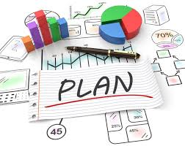
Fuente: www.grandespymes.com.ar

Los planes permanentes son creados con un carácter ad-hoc pero pueden repetirse y ser cambiados según sea necesario.

Los planes operativos alinean el plan estratégico de la empresa con el día a día de la empresa. Aquí es donde lo macro se encuentra con lo micro.

Dirigir una empresa de éxito requiere prestar igual atención tanto a los objetivos generales, como a los objetivos que deben cumplirse diariamente, de ahí la necesidad de una compleja planificación.
- Diferencias entre el plan operativo y el plan estratégico
Las diferencias entre planes estratégicos y planes operativos pueden establecerse en tres aspectos: Horizonte temporal, alcance y grado de detalle.

- Horizonte temporal
Los planes estratégicos suelen contemplar un horizonte temporal más amplio que los operativos. Su extensión en el tiempo varía en función del sector en el opera la organización, siendo cada vez más corto ese espacio temporal atendiendo a la celeridad de los cambios que conlleva el entorno actual caracterizado por la Globalización.

Los planes operativos, que son una concreción del Plan Estratégico por áreas de gestión, suelen elaborarse con una perspectiva anual.
- Alcance
Las diferencias entre planes estratégicos y planes operativos, en cuanto al alcance, se concretan en que los primeros abarcan una amplia gama de actividades de la organización.
Los planes operativos, por su parte, poseen un alcance más estrecho y limitado. En el caso de una entidad local son desplegados a nivel de área o departamento, en función de la configuración de la estructura organizativa.
- Grado de detalle
- Planes para una sola vez.
- Planes permanentes.
- Jerarquía de Planes Estratégicos y Planes Operativos
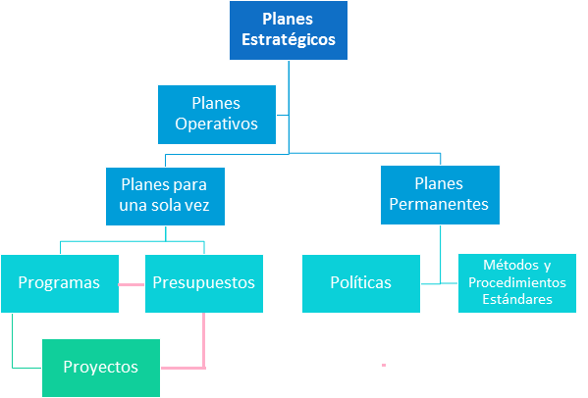
Fuente: www.grandespymes.com.ar

A su vez, los programas son planes que se aplican una sola vez y que cubren una serie relativamente amplia de actividades de la organización, especificando los pasos más importantes, su orden y oportunidad así como los responsables de la aplicación encada paso.
- Los proyectos pueden considerarse como partes pequeñas e independientes contenidas en los programas.
- Los presupuestos constituyen la expresión formal y cuantificada de los recursos asignados para planes, programas y proyectos específicos en un plazo temporal determinado.
- Los planes permanentes hacen referencia a las actividades ya establecidas en la organización, de carácter uniforme y repetitivo. Estos planes permiten estandarizar las operaciones incrementando su eficacia y eficiencia. Un ejemplo son los procedimientos escritos que definen los procesos de trabajo llevados a cabo en una organización.
- Las políticas, en cuanto definen orientaciones generales y directrices para un área, son de aplicación para los planes permanentes.

4.4.3 Análisis de posición y oportunidad.

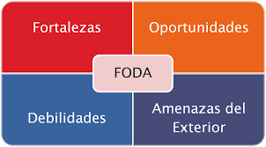
La formulación de la estrategia, denominada con frecuencia planeación estratégica o a largo plazo, se ocupa del desarrollo de la misión, los objetivos, las estrategias y las políticas de una corporación. Comienza con el análisis de la situación, esto es, el proceso que consiste en encontrar una concordancia estratégica entre las oportunidades externas y las fortalezas internas y trabajar al mismo tiempo con las amenazas externas y las debilidades internas. Como muestra el proceso de toma de decisiones estratégicas. El análisis FODA o DAFO no sólo debe permitir la identificación de las competencias distintivas de una corporación, es decir, las capacidades y los recursos específicos con que una empresa cuenta y la mejor manera de utilizarlos, sino también identificar las oportunidades que la empresa no es capaz de aprovechar actualmente debido a la falta de recursos adecuados. Con el paso del tiempo, el análisis FODA ha probado ser la técnica analítica más perdurable que se utiliza en la administración estratégica.
Fuente: www.google.com

El análisis DAFO es la herramienta estratégica por excelencia más utilizada, aunque a veces de forma intuitiva y sin conocer su nombre técnico. El beneficio que se obtiene con su aplicación es conocer la situación real en que se encuentra la organización de transportes, así como el riesgo y oportunidades que le brinda el mercado. El objetivo del análisis DAFO es el de que todas las partes involucradas en la actividad identifiquen las debilidades, amenazas, fortalezas y oportunidades que puedan afectar en mayor o menor medida a la consecución de la DP. FODA o DAFO es un acrónimo que se usa para describir las Fortalezas, Oportunidades, Debilidades y Amenazas particulares que son factores estratégicos para una empresa específica.
- Debilidades: También llamadas puntos débiles: son aspectos que limitan o reducen la capacidad de desarrollo efectivo de la estrategia de la organización, constituyen una amenaza para la organización y deben, por tanto, ser controladas y superadas.
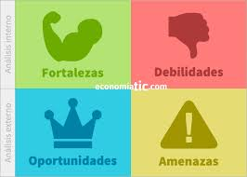
- Amenazas: Se define como toda fuerza del entorno que puede impedir la implantación de una estrategia, o bien reducir su efectividad, o incrementar los riesgos de la misma, o los recursos que se requieren para su implantación, o bien reducir los ingresos esperados o su rentabilidad.
Fuente: www.google.com

- Fortalezas: También llamadas puntos fuertes: son capacidades, recursos, posiciones alcanzadas y, consecuentemente, ventajas competitivas que deben y pueden servir para explotar oportunidades.
- Oportunidades: Es todo aquello que pueda suponer una ventaja competitiva para la organización, o bien representar una posibilidad para mejorar la rentabilidad de la misma o aumentar la cifra de sus negocios.
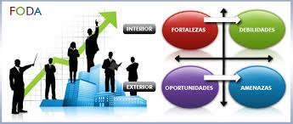
Fuente: www.google.com

Las debilidades y fortalezas pertenecen al ámbito interno de la organización, al realizar el análisis de los recursos y capacidades; este análisis debe considerar una gran diversidad de factores relativos a aspectos de prestación del servicio, marketing, financiación, generales de organización. Para el análisis de las debilidades y fortalezas debe considerar áreas como las siguientes:
- Análisis de recursos: capital, recursos humanos, sistemas de información, activos fijos, activos no tangibles.
- Análisis de actividades: recursos, creatividad.
- Análisis de riesgos: con relación a los recursos y a las actividades de la organización.
- Análisis de histórico: la contribución consolidada de las diferentes actividades de la organización.
Al evaluar las fortalezas de su organización, tenga en cuenta que éstas se pueden clasificar así:

- Fortalezas Comunes
Cuando una determinada fortaleza se localiza en un gran número de organizaciones competidoras. La paridad competitiva se da cuando un gran número de organizaciones competidoras están en capacidad de implementar la misma estrategia.
- Fortalezas Distintivas
Cuando una determinada fortaleza se localiza solamente en un reducido número de organizaciones competidoras. Las organizaciones que saben explotar su fortaleza distintiva, generalmente logran una ventaja competitiva y obtienen utilidades económicas por encima del promedio de su sector. Las fortalezas distintivas podrían no ser imitables cuando:
- Su adquisición o desarrollo pueden depender de una circunstancia histórica única que otras organizaciones no pueden copiar.
- Su naturaleza y carácter podría no ser conocido o comprendido por las organizaciones competidoras.

- Fortalezas de imitación de las fortalezas distintivas

Es la capacidad de copiar la fortaleza distintiva de otra organización y de convertirla en una estrategia que genere utilidad económica.
La ventaja competitiva será temporalmente sostenible cuando subsiste después de que cesan todos los intentos de imitación estratégica por parte de la competencia.

Al evaluar las debilidades de la organización, conviene tener en cuenta que nos estamos refiriendo a aquellas que le impiden a la organización seleccionar e implementar estrategias que le permitan desarrollar su misión. Una organización tiene una desventaja competitiva cuando no está implementando estrategias que generen valor mientras otras firmas competidoras si lo están haciendo.
Por otra parte las amenazas y oportunidades pertenecen siempre al entorno externo de la organización, debiendo ésta superarlas o aprovecharlas, anticipándose a las mismas. Aquí entra en juego la flexibilidad y dinamismo de la organización.
Fuente: www.google.com

Las oportunidades se encuentran en aquellas áreas que podrían generar muy altos rendimientos. Las amenazas están en aquellas áreas donde la organización encuentra dificultad para alcanzar altos niveles de rendimiento. Conviene considerar áreas como:
- Análisis del Entorno
- Estructura de su organización (proveedores, clientes, mercados, competidores).
- Grupos de interés
- Gobierno, instituciones públicas, sindicatos, gremios, accionistas, comunidad.
- El entorno visto en forma más amplia (aspectos demográficos, políticos, legislativos, etc.)
Lo realmente válido consistirá en tener el menor número de amenazas y debilidades y el mayor número de oportunidades y fortalezas. Las amenazas y debilidades, una vez identificado el mayor número posible, deberán estar acotadas de la mejor forma, para minimizar los efectos negativos, caso de producirse, o potenciarlas, convirtiéndolas en oportunidades y fortalezas. Las oportunidades y fortalezas tendrán que ser cuidadas, mantenidas y utilizadas

Fuente: www.grandespymes.com.ar

- Definir la estrategia
Con los resultados del análisis DAFO, la empresa deberá definir una estrategia. Existen distintos tipos de estrategia empresariales:
- Defensiva
La empresa está preparada para enfrentarse a las amenazas. Si su producto o servicio ya no se considera líder, ha de resaltar lo que le diferencia de la competencia. Cuando baje la cuota de mercado, ha de buscar clientes que le resulten más rentables y protegerlos.
- Ofensiva
La empresa debe adoptar una estrategia de crecimiento. Cuando las fortalezas son reconocidas por sus clientes, es posible atacar a la competencia para resaltar las ventajas propias. Cuando el mercado está maduro es posible tratar de “robar” clientes lanzando nuevos modelos o servicios.

- Supervivencia
La empresa se enfrenta a amenazas externas sin las fuerzas internas necesarias para luchar contra la competencia. Es aconsejable dejar las cosas tal y como están hasta que se asienten los cambios que se producen.
- Reorientación
Aparecen oportunidades que se pueden aprovechar, pero la empresa carece de la preparación adecuada. Será necesario cambiar de política o de producto o servicio porque los actuales no están dando los resultados esperados.

4.4.4 Formulación de estrategias.

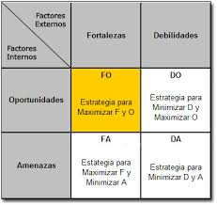
Dentro de una compañía la estrategia corporativa es un patrón o modelo de decisiones que determina y revela sus objetivos, propósitos, o metas; asimismo, dicho patrón produce las principales políticas y planes para lograr tales metas, define la esfera de negocios a que aspira una compañía, establece la clase de organización económica y humana que es o pretende ser y, también precisa la naturaleza de las contribuciones, económicas y no económicas, que intenta aportar a sus accionistas, empleados, clientes y las comunidades.
Fuente: www.google.com

La decisión estratégica es aquella que es efectiva durante largos periodos, y afecta a la compañía de maneras muy diversas dado que concentra y compromete una parte muy significativa de sus recursos alrededor de los resultados previstos. Es muy probable que el resultante de toda una serie de decisiones de este tipo, acabará por deformar el carácter propio y la imagen de una compañía, la individualidad con que se le presenta ante diversos miembros y públicos, así como la posición que ocupará en la industria y el mercado. Este patrón o modelo hará posible la especificación de objetivos particulares que serán alcanzados mediante una secuencia temporal de decisiones sobre inversión e implantación y gobernará en forma directa la movilización o despliegue de recursos para hacer que estas decisiones sean efectivas.

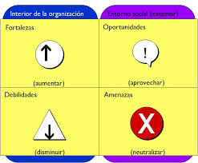
En una corporación firmemente establecida, algunos aspectos de este patrón de decisiones pueden ser inalterables, tales como el compromiso con la calidad, con la tecnología avanzada, o bien con algunas materias primas, o con las buenas relaciones laborales. Otros aspectos de la estrategia, como la línea de producción, el proceso de manufactura, y la práctica y el estilo de ventas, han de modificarse antes, o al tiempo que el mundo está cambiando. Las determinantes básicas del carácter de una compañía, si se les institucionaliza con conciencia, podrán subsistir en la compañía, y lograrán conformar, con su consiguiente asignación de recursos, la naturaleza de cambios substanciales al hacer elecciones sobre mercado y productos.
Fuente: www.google.com

Sin embargo, es importante no interpretar esta idea como una plena separación entre las metas y las políticas diseñadas para alcanzarlas. La esencia de la definición de la estrategia que acabo de proponer es el concepto de patrón. La interdependencia de propósitos, políticas y acción organizada resultan de crucial importancia para la especificidad de una estrategia en particular, y, sobre todo, para su capacidad de identificar ventajas competitivas. Es la unidad, la coherencia y la consistencia interna de las decisiones estratégicas de una compañía lo que la ubica en su medio, y por tanto, le confiere su identidad, su capacidad de movilizar sus fuerzas y su posibilidad de éxito. La interrelación de las metas y políticas que se conforma a partir de la amorfa realidad del medio en el que se ubica una compañía, es propiamente el cúmulo de problemas que una organización puede abordar y resolver.

Las principales actividades de la estrategia son la percepción de las oportunidades y las amenazas en el medio ambiente en que se desarrolla la compañía, así como el atribuir una estimación de riesgo a cada una de las opciones. Pero antes de inclinarse por una elección, se deben valorar las fortalezas y las debilidades de la compañía, junto con los recursos disponibles y al alcance de ésta. Será preciso determinar, su capacidad real y potencial para tomar ventaja de las necesidades percibidas en el mercado, así como su capacidad para hacer frente a los riesgos inherentes. La opción que resulte de conjuntar la oportunidad y la fortaleza en un nivel de riesgo constituye lo que podemos denominar “estrategia económica”.

Hasta aquí, el proceso descrito supone que los estrategas son fundamentalmente analíticos al estimar la fortaleza relativa y de la oportunidad que vislumbran o anticipan. El grado en que desean asumir bajos y altos riesgos depende de sus objetivos de utilidad. La medición del riesgo es equiparable al caso de oportunidad de mercado que prevén no se desarrolle, o de que la capacidad corporativa necesaria para sobresalir no se alcance en el tiempo previsto.

Se han los procesos intelectuales de lo que una compañía podría hacer en términos de la oportunidad del medio ambiente, de decidir qué puede hacer en términos de habilidad y poder, y así conjuntar estas dos consideraciones en un equilibrio óptimo. La determinación de la estrategia requiere asimismo de la consideración de qué opciones prefieren tanto el jefe, como sus subordinados inmediatos, muy aparte de las consideraciones económicas. Los valores personales, las aspiraciones e ideales ejercen influencia sobre la elección final de propósitos. Lo que el jefe desea ha de ser acoplado con la decisión estratégica.

Por último, la elección estratégica tiene un rasgo ético. Así como las opciones pueden ser ordenadas con relación al grado de riesgo que conllevan, pueden ser también examinadas con relación a las expectativas de la sociedad. Al ejecutivo que las estudia, algunas alternativas pueden resultarle más atractivas que otras, sobre todo cuando tiene en mente el bien público o el servicio social que implican. Esto aparece entonces como un cuarto elemento de la decisión estratégica.

- Proceso de formulación estratégica

El proceso de formulación de la estrategia no termina con el establecimiento de las metas, sino que debe determinar cómo alcanzarlas a partir de la posición actual de la organización. Dicha posición se determinará recogiendo información sobre el entorno de la organización, los grupos con interés en la misma e información sobre la situación interna de la propia organización y sus resultados.
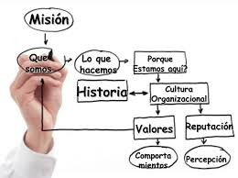
Fuente: www.grandespymes.com.ar

La fuente de información externa más importante para la organización son sus clientes. Así, la dirección deberá contar con datos precisos sobre sus clientes actuales: conocer sus requerimientos y expectativas así como su nivel de satisfacción con los productos y servicios de la organización mediante el análisis de los correspondientes indicadores de satisfacción del cliente, de las quejas y reclamaciones y de las opiniones directas que los clientes hacen llegar a la organización. Un medio muy eficaz de obtención de información proveniente de clientes es mediante encuestas. Las encuestas a clientes deben hacerse periódicamente y deben contener una serie de preguntas, de manera que de ellas se obtenga toda la información necesaria.

Son importantes los datos relativos a clientes potenciales. Esta información se puede obtener a través de conversaciones mantenidas con otras empresas que estuvieron en contacto con la organización para establecer un acuerdo de negocio, a través de estudios de mercado, informes sectoriales o de coyuntura.

La información procedente de las alianzas (partners) debe ser tenida en cuenta para la elaboración de la política y estrategia. Deberá conocerse cuáles son sus planes estratégicos y sus previsiones respecto de la evolución de la actividad. Para la obtención de información respecto a la situación del sector de mercado al que pertenece la organización, así como las tendencias del mismo, la fuente más relevante de información es la competencia.

Son importantes los resultados económicos, los resultados de calidad, la oferta de productos y servicios, la penetración en el mercado, la segmentación de los clientes, tendencias de innovación, previsiones de inversión en nuevas tecnologías, etc. Esta información puede obtenerse de estudios de mercado, de entrevistas con los propios clientes de la organización, de publicaciones especializadas, en la asistencia a cursos, convenciones o conferencias o mediante procesos de “benchmarking”.
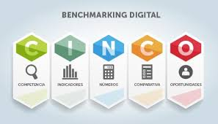
Fuente: www.google.com

Otro de los grupos de interés en una organización es el que forman sus empleados. La información sobre sus conocimientos y habilidades, sobre su nivel de motivación y sus ideas y propuestas para mejorar la organización son de vital importancia para la selección de la estrategia. Es también fundamental contar con información sobre el entorno social y legal de la organización.

Así, deberá recopilarse información sobre regulaciones gubernamentales, evolución previsible de parámetros generales de la economía, datos demográficos, problemas sociales de conocimiento general, cuestiones medioambientales, situación del entorno local o regional de la organización, etc.
La organización podrá para ello emplear datos procedentes de publicaciones, informes de organizaciones sectoriales, reuniones con representantes de distintos grupos sociales, solicitar informes o estudios. La organización no debe limitarse única y exclusivamente al cumplimiento de la legislación vigente, sino que debe tratar de adelantarse a la misma.

Las nuevas tecnologías deben tenerse también en cuenta en este proceso. Se deberá por tanto tener un conocimiento de las tecnologías existentes en el mercado y que tienen relación con la actividad desarrollada, así como también de las tendencias tecnológicas existentes a corto y medio plazo. Esta información puede obtenerse de publicaciones especializadas, en congresos y convenciones, estudios sobre la competencia, de la relación con proveedores, etc.


Fuente: www.google.com

Para la formulación de la estrategia de la organización es además necesario contar con la información relativa a las propias actividades de la organización. Por ello, se debe contar con información acerca del rendimiento interno de la organización. La Autoevaluación EFQM es la herramienta más completa para obtener un análisis interno de la organización, ya que permite obtener los puntos fuertes y débiles de la organización respecto de cada uno de los criterios del Modelo EFQM.


Fuente: www.google.com

El análisis del entorno e interno descrito, nos va a permitir obtener un conjunto de oportunidades y amenazas, y también unas fortalezas y unas debilidades, lo que nos permitirá confeccionar lo que se conoce como un análisis DAFO (Debilidades – Amenazas – Fortalezas – Oportunidades).
El análisis interno y del entorno permite obtener también la proyección de resultados en relación a las metas estratégicas. Es decir, dónde vamos a llegar en los resultados de crecimiento, rentabilidad, etc., si la organización sigue funcionando como lo hace en la actualidad. A la diferencia entre las metas estratégicas y la proyección de resultados se le conoce como “gap estratégico”.

El siguiente paso en el proceso de planificación es la identificación y evaluación de las alternativas estratégicas. Las alternativas estratégicas son posibles estrategias que permitirían a la empresa alcanzar sus metas estratégicas. Las diferentes alternativas estratégicas se evaluarán y se procederá a la selección estratégica, eligiendo las más adecuadas para alcanzar los fines de la organización. Para la selección estratégica se pueden emplear diferentes metodologías, desde la más simple intuición del equipo directivo, hasta complejos procesos de simulación, utilizando herramientas informáticas avanzadas.

La clave para que la selección, incluso de forma intuitiva, sea la adecuada es que el proceso anteriormente descrito de análisis del entorno e interno y el correspondiente análisis DAFO e identificación del gap estratégico, hayan sido realizados en detalle y con suficiente rigor. La estrategia debe permitir a la organización salvar el “gap estratégico” y alcanzar sus metas

- Un marco general para formular estrategias

Las técnicas importantes para formular estrategias se pueden integrar en un marco de tres etapas para tomar decisiones, como se muestra en la ilustración siguiente. Los instrumentos presentados en este marco se pueden aplicar a organizaciones de todo tipo y tamaño y que pueden servir a los estrategas para intensificar, evaluar y elegir estrategias.

Marco Analítico para Formular Estrategias
Etapa 1: Etapa de los Insumos
Matriz de Evaluación de los Factores Externos (EFE) | Matriz del Perfil Competitivo |  | Matriz de Evaluación de los Factores
Etapa 2: Etapa de la Adecuación
Matriz FODA | Matriz de la posición estratégica y la evaluación de la acción | Matriz del Boston Consulting Group |  | Matriz Interna – Externa | Matriz de la Gran Estrategia
Etapa 3: Etapa de la Decisión
Matriz Cuantitativa de la Planificación Estratégica

- Etapa 1: De los insumos.
Del marco de la formulación está compuesta por una matriz EFE, una matriz EFI y una matriz del perfil competitivo. La etapa 1, llamada la Etapa de los insumos, resume la información básica que se debe tener para formular estrategias.
- Etapa 2: De la adecuación.
Se concentra en generar estrategias alternativas viables, alineando factores internos y externos clave. Las técnicas de la etapa 2 incluyen la matriz de las amenazas-oportunidades debilidades-fuerzas (AODF, la matriz de la posición estratégica y la evaluación de las acciones (PEYEA), la matriz del Boston Consulting Group (BCG, por sus siglas en inglés), la matriz interna-externa (IE) y la matriz de la gran estrategia.
- Etapa 3: De la decisión
Incluye una sola técnica, la matriz cuantitativa de la planificación estratégica (MCPE). Una MCPE usa la información obtenida en la etapa 1 para evaluar, en forma objetiva, las estrategias alternativas viables identificadas en la etapa 2. Una MCPE revela el atractivo relativo de estrategias alternativas y, por tanto, ofrece una base objetiva para seleccionar estrategias específicas.

Las nueve técnicas incluidas en el marco para formular estrategias requieren que se integre también la intuición y el análisis. Las divisiones autónomas de una organización normalmente usan técnicas para formular estrategias a efecto de elaborar sus estrategias y objetivos. Los análisis sientan las bases para identificar, evaluar y seleccionar estrategias alternativas a nivel corporativo.

Los propios estrategas, y no los instrumentos analíticos, son siempre los responsables de las decisiones estratégicas y sus resultados. Lenz destaca que el cambio de un proceso de planificación orientado hacia las palabras a otro orientado hacia las cifras puede dar lugar a una falsa sensación de certidumbre; puede disminuir el diálogo, la discusión y la argumentación como medio para explorar la comprensión, probar los supuestos y propiciar el aprendizaje en la organización. Por tanto, los estrategas deben diversificar esta posibilidad y usar los instrumentos que faciliten la comunicación. Ante la ausencia de información y de análisis objetivos, los prejuicios personales, la politiquería, las emociones, las personalidades y el error del halo (la tendencia a conceder demasiado peso a un solo factor) pueden desempeñar desafortunadamente un papel dominante en el proceso para formular estrategias.

- La implantación de la estrategia
Una implantación ineficaz puede hacer que una adecuada decisión estratégica se vuelva ineficaz; es importante examinar el proceso de implantación para valorar las ventajas de las opciones estratégicas al alcance de la organización. La implantación de la estrategia comprende una serie de actividades de naturaleza administrativa. Determinado el propósito, es posible movilizar los recursos de la compañía con objeto de lograr su realización. Una estructura organizacional apropiada para el desempeño eficiente ha de traducirse en sistemas efectivos de información y relaciones que permitan la coordinación de las actividades subsecuentes. El proceso organizacional de medición del desempeño, desarrollo administrativo y compensación inscrito en sistemas de incentivos y controles ha de ser dirigido hacia la clase de comportamiento requerido por el propósito y los objetivos organizacionales. Para el éxito de la estrategia, el papel del liderazgo personal es importante y, en algunos casos, decisivo. La estructura organizacional y los procesos de compensación, incentivos y control, limitan la formulación de la estrategia e influyen en ella, por lo que debemos tener en cuenta primero la proposición lógica que sostiene que la estructura debe seguir a la estrategia a fin de que luego se pueda considerar el hecho organizacional. Cuando hayamos examinado ambas tendencias, lograremos comprender y estaremos capacitados para abordar la interdependencia de la formulación y la implantación del propósito u objetivo.

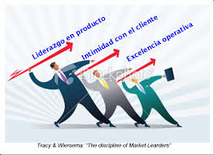
Fuente: www.google.com

RESUMEN DE LA UNIDAD IV INSTRUMENTACIÓN DE PROGRAMAS ESTRATÉGICOS

Modelos estratégicos.
La gerencia estratégica es un proceso continuo y dinámico. Por lo tanto, debe ser entendido que cada elemento obra recíprocamente con los otros elementos y que sucede esta interacción a menudo simultáneamente.
- Ejecución de un análisis ambiental.
- Establecer la dirección de organización.
- Formular estrategia de organización.
- Poner estrategia en ejecución de organización.
- Estrategia de evaluación y que controla.

Los gestores necesitan crear objetivos amplios y declaraciones de misión tanto como cuidar el día a día de llevar la empresa, para ello es difieren llevar diferentes planes que se adecuen a nuestras actividades dichos planes pueden ser estratégicos u operativos.
- Plan Estratégico
Es un documento formal en el que se intenta plasmar, por parte de los responsables de una compañía, cuál será la estrategia de la misma durante un periodo de tiempo generalmente de 3 a 5 años el plan estratégico es:
- Cuantitativo
- Manifiesto
- Temporal

- Plan Operativo
El plan operativo es un documento en el cual los responsables de una organización establecen los objetivos que desean cumplir y estipular los pasos a seguir. El POA (plan operativo anual) pone por escrito las estrategias que han ideado los directivos para cumplir con los objetivos y que suponen las directrices a seguir por los empleados y subordinados en el trabajo cotidiano
Partes:
- Objetivo general
- Objetivos específicos
- Actividades y metas a plantear
- Estrategia de trabajo
- Plazo de ejecución del plan
- Responsabilidades

- Planes de Uso Único
Estos planes son creados para eventos/actividades que sólo ocurrirán una vez, se utilizan resolver un problema que no se presenta de forma repetida

- Planes Permanentes
Cuando las actividades de la organización se presentan reiteradamente, el plan permanente guía dichas actividades.
- Diferencias entre el plan operativo y el plan estratégico
Las diferencias entre planes estratégicos y planes operativos pueden establecerse en tres aspectos:
- Horizonte temporal
Los planes estratégicos suelen contemplar un horizonte temporal más amplio que los operativos
- Alcance
Las diferencias entre planes estratégicos y planes operativos, en cuanto al alcance, se concretan en que los primeros abarcan una amplia gama de actividades de la organización.
- Grado de detalle
- Planes para una sola vez.
- Planes permanentes.
Análisis de posición y oportunidad
El análisis DAFO es la herramienta estratégica por excelencia más utilizada, aunque a veces de forma intuitiva y sin conocer su nombre técnico. El beneficio que se obtiene con su aplicación es conocer la situación real en que se encuentra la organización de transportes, así como el riesgo y oportunidades que le brinda el mercado. El objetivo del análisis DAFO es el de que todas las partes involucradas en la actividad identifiquen las debilidades, amenazas, fortalezas y oportunidades que puedan afectar en mayor o menor medida a la consecución de la DP. FODA o DAFO es un acrónimo que se usa para describir las Fortalezas, Oportunidades, Debilidades y Amenazas particulares que son factores estratégicos para una empresa específica.
Formulación de estrategias
La decisión estratégica es aquella que es efectiva durante largos periodos, y afecta a la compañía de maneras muy diversas dado que concentra y compromete una parte muy significativa de sus recursos alrededor de los resultados previstos
Las principales actividades de la estrategia son la percepción de las oportunidades y las amenazas en el medio ambiente en que se desarrolla la compañía, así como el atribuir una estimación de riesgo a cada una de las opciones. Pero antes de inclinarse por una elección, se deben valorar las fortalezas y las debilidades de la compañía, junto con los recursos disponibles y al alcance de ésta.
- Proceso de formulación estratégica
El proceso de formulación de la estrategia no termina con el establecimiento de las metas, sino que debe determinar cómo alcanzarlas a partir de la posición actual de la organización.
La fuente de información externa más importante para la organización son sus clientes. Así, la dirección deberá contar con datos precisos sobre sus clientes actuales: conocer sus requerimientos y expectativas así como su nivel de satisfacción con los productos y servicios de la organización mediante el análisis de los correspondientes indicadores de satisfacción del cliente, de las quejas y reclamaciones y de las opiniones directas que los clientes hacen llegar a la organización.
Para la formulación de la estrategia de la organización es además necesario contar con la información relativa a las propias actividades de la organización
El análisis del entorno e interno descrito, nos va a permitir obtener un conjunto de oportunidades y amenazas, y también unas fortalezas y unas debilidades, lo que nos permitirá confeccionar lo que se conoce como un análisis DAFO (Debilidades – Amenazas – Fortalezas – Oportunidades).

UNIDAD DE COMPETENCIA 5. TÉCNICAS DEL JOINT VENTURE

OBJETIVO:
- que el alumno sea capaz de desarrollar una visión holista del mercado para la búsqueda de oportunidades en el mismo, aprovechando la técnica del joint venture como herramienta estratégica para generar mayor posicionamiento en el mercado.
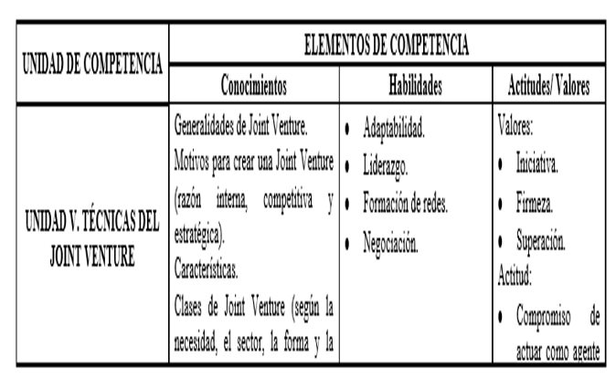

Contextualización
Unidad de Competencia 5

UNIDAD V. TÉCNICAS DEL JOINT VENTURE

5.1 JOINT VENTURE

5.5.1 Planeación operacional.

La planificación operativa es el proceso ordenado que permite seleccionar, organizar y presentar en forma integrada los objetivos, metas actividades y recursos asignados a los componentes del proyecto, durante un período determinado.

Fuente: https.//emplea.universia.es
La planeación operativa consiste en establecer claramente la aplicación del plan estratégico conforme a objetivos específicos. Al igual que el plan estratégico, la planeación operativa debe ser sencilla, fácil de entender para todos los participantes y permitir que se sepan las actividades que se deben realizar y el tiempo de que disponen para completarlas. Los planes operativos pueden variar desde cronogramas bastante simples que identifican eventos importantes en el proceso electoral hasta planes complejos que señalan con gran detalle lo que tiene que suceder en fechas determinadas.

Los objetivos, estrategias, resultados esperados, indicadores y recursos necesarios de la planificación operativa son de corto plazo, generalmente un año, y se derivan de la planificación estratégica donde se formulan el Plan Global de Inversiones, el marco lógico y la estrategia de ejecución; así como de la identificación de demandas con los usuarios del proyecto.
La planificación operativa establece qué iniciativas y cambios el proyecto quiere obtener, con quiénes y por qué. Provee elementos para la definición de:
- Métodos de intervención para la prestación de servicios en forma diferenciada, según las demandas y tipología de usuarios
- Mecanismos para incorporar otros actores en la ejecución del proyecto
- Mecanismos para el fortalecimiento de la capacidad gerencial y administrativa del personal del Proyecto
.


Fuente: www.google.com

- Características de la Planeación Operacional.

Está proyectada para el corto plazo y para lo inmediato. Ampara cada actividad por separado y se interesa por alcanzar metas específicas. Está definida para cada tarea o actividad. De esta hacen parte metas, programas, procedimientos, métodos y normas. Esta planeación se realiza en los niveles inferiores, se centra en las operaciones corrientes y tiene como meta principal la eficiencia (hacer las cosas bien), más que la efectividad (hacer las cosas que se deben hacer).

- ¿De qué está compuesta La planeación Operacional?

- Predicción del mercado a tiempo para cada producto.
- Pronósticos financieros.
- Presupuesto.
- Supuestos para el periodo.
- Contemplación de cambios internos.
- Producción y programas.
- Responsabilidades.
- En que ayuda la Planeación Operacional
A clarificar los objetivos, para así poder definir un programa de acciones a realizar, de esa manera, se separa una problemática compleja en porciones pequeñas que se han de ir realizando poco a poco.

- La Planeación debe estar dirigida a:


Los tres niveles estratégicos de una organización, los cuales son nivel Directivo, Gerencial y Operacional, esto es con la finalidad de que exista una congruencia en lo que se planea con lo que realmente se puede realizar en las diferentes áreas de la organización. ¿Con que fin Se realiza? La Planeación se realiza con el fin de definir la situación futura de la organización, antes de que el futuro la defina. En la mayor parte de las organizaciones los objetivos de planeamiento se resume en obtener beneficios para sus accionistas, empleados, la sociedad y el medio ambiente.
Fuente: www.google.com

5.5.2 Planeación estratégica.

En la época moderna, al finalizar la segunda guerra mundial, las empresas comenzaron a darse cuenta de algunos aspectos que no eran controlables: la incertidumbre, el riesgo, la inestabilidad y un ambiente cambiante. Surgió, entonces, la necesidad de tener control relativo sobre los cambios rápidos. Como respuesta a tales circunstancias los gerentes comienzan a utilizar la planificación (planeación) estratégica.

La planificación estratégica es un aspecto central del proceso de la organización de la ejecución del proyecto. Permite definir las orientaciones básicas de trabajo de todas las entidades participantes de la ejecución. Resultado de su aplicación se establecen principios, valores y procesos que deben cumplir los participantes en un proyecto, para alcanzar los objetivos y resultados planeados. En este sentido, la estrategia resultante es el elemento normativo de todo el proyecto.

El concepto de planeación estrategia está referido principalmente a la capacidad de observación y anticipación frente a desafíos y oportunidades que se generan de las condiciones externas a una organización y de su realidad interna.
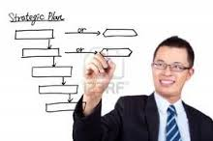
Fuente: https://renatamarciniak.wordpress.com
- Sus principales características son:
- Está proyectada a varios años, con efectos y consecuencias previstos a varios años.

- Ampara a la empresa como una totalidad, abarca todos los recursos y áreas de actividades y se preocupa por trazar los objetivos a nivel organizaciones.
- Es definida por la cima de la organización y corresponde al plan mayor, al cual están subordinados todos los demás.

Las funciones instrumentales de la planeación estratégica es hacer un balance entre tres tipos de fuerzas, que responden a su vez a distintas preguntas.
Fuente: www.google.com

- La misión de la organización: ¿Cuál es el sentido de la existencia del servicio o institución?
- La visión de la institución: ¿Cómo nos queremos ver en el futuro, que queremos llegar a ser?
- Los valores de la institución: ¿En qué valores basamos lo que somos y lo que queremos ser?
- Las oportunidades y amenazas que enfrenta la organización y que provienen del medio externo: ¿Cuáles serán las demandas que nos planteará el entorno? ¿Qué tipo de dificultades y obstáculos pueden entorpecer nuestra capacidad de respuesta?
- Las fortalezas y debilidades del ambiente interno de la organización: ¿Qué es lo que somos capaces de hacer? ¿Qué elementos de nuestra estructura interna podrían mostrarse inadecuados a la hora de una mayor exigencia productiva?
Si no hay suficiente coincidencia entre la misión de la organización, sus capacidades y las demandas del entorno, entonces estaremos frente a una organización que desconoce su real utilidad. Por el contrario, un claro sentido de lo que es la misión, permite guiar las decisiones sobre que oportunidades y amenazas considerar y cuales desechar.

- ¿Por qué la Planeación Estratégica?


La importancia para los gerentes y las organizaciones ha aumentado en los últimos años. Los gerentes encuentran que definiendo la misión de sus empresas en los términos específicos les es más fácil imprimirles dirección y propósitos y como consecuencia, éstas funcionan mejor y responden mejor a los cambios ambientales.
Fuente: www.google.com

La planeación estratégica ayuda a adquirir un concepto muy claro de nuestra organización, lo cual se hace a su vez posible la formulación de planes y actividades que nos lleven hacía sus metas, además permite prepararse para hacer frentes a los rápidos cambios del ambiente en que opera la organización.

Cuando el ritmo de la vida era más lento, los gerentes podían establecer metas y planes simplemente explotando de la experiencia pasada, pero hoy los hechos suceden con demasiada rapidez para que la empresa sea siempre una guía digna de confianza y los gerentes se ven en el caso de desarrollar nuevas estrategias apropiadas para los planes únicos y las oportunidades del futuro.
- Valores Estratégicos

- Conocimiento y satisfacción del cliente: Este se trata de conocer y de saber quiénes son los clientes y de cómo mantenerlos a gusto con los productos de la organización.
- Conocimiento del Mercado: El conocimiento del mercado es vital para poder tomar decisiones de gestión. La expansión y crecimiento de las empresas y organizaciones, junto con los cambios y nuevas tendencias del mercado.

- Eficiencia: es el propósito es lograr el efecto que desea empleando los mejores medios posibles.
- Innovación: Este concepto se refiere a la implementación tecnológica de nuevos productos y procesos y/o a mejoras significativas en estos, ya sea como resultado de la difusión de conocimientos tecnológicos para lograr productos o procesos productivos con especificaciones o propiedades técnicas diferenciadas con respecto a los existentes en el mercado.
Fuente: www.google.com

- Sinergia: Sinergia es acción y creación colectivas; es unión, cooperación y concurso de causas para lograr resultados y beneficios conjuntos; es concertación en pos de objetivos comunes
- Liderazgo: Es muy importante la ética en el Liderazgo Empresarial ante los retos del siglo XXI.

Debido a los grandes cambios en el mundo es indispensable ser parte de la competitividad empresarial, es por eso que se debe tomar como clave de éste éxito al Liderazgo para alcanzar una mayor rentabilidad dentro de las empresas, es necesario para ello encontrar a ésos líderes en los diferentes estratos, ya sean institucionales como empresariales y fomentar día a día su formación para crear de esa forma empresas vigorosas y viables.
- La planificación estratégica no es:
- La panacea que resuelve todos los problemas. Simplemente proporciona una serie de conceptos, procedimientos, y herramientas, a los responsables de la toma de decisiones.
- Un sustituto del liderazgo. Los responsables deben comprometerse en el proceso de planificación, o de lo contrario, los intentos de utilizarlo no habrán servido para nada.
- La creación de una estrategia para la organización. La Planificación Estratégica resultará en el establecimiento de una serie de intenciones, pero lo que en la práctica se realice será una combinación de esas intenciones y de lo que vaya apareciendo en el camino.

Comparación Entre la Planificación Estratégica y la Operativa
Tipo | Características
Tipo | Horizonte Temporal | Alcance del plan/Implicados | Elementos | Generalidad de los Objetivos/ Nivel de Detalle | Principales Preguntas
Planeación Estratégica | Largo Plazo | - Toda la Organización  - Énfasis Prioritario en el Entorno | - Diagnostico Externo e interno  - Visión  - Misión  - Objetivos  - Estrategias | - Mayor (generales):  Directrices Grandes, lineamientos y objetivos generales | - ¿Quiénes Somos?  - ¿Para que existimos?  - ¿Para quién trabajamos?  - ¿Qué hacemos?  - ¿En que creemos?  - ¿A que Aspiramos?  Donde queremos estar en un plazo de 3 a 10 años  - ¿Dónde estamos?  Características de la situación actual  - ¿Qué queremos lograr?  - ¿Cómo podemos llegar allí?
Planeación Operativa | Mediano y corto plazo | - Sector o área funcional  - Unidades Operativas  - Departamentos  - Énfasis prioritario en aspectos internos | - Proyectos, servicios, procesos, Actividades  - Indicadores y medios de verificación  - Responsables  - Actividades  - Plazos  - Cronograma  - Presupuestos | - Menos (específicos):  Objetivos específicos  Resultados | - ¿Qué haremos para llegar?  - ¿Cómo sabemos si lo hemos logrado?  - ¿Cuándo lo haremos?  - ¿Quién lo hará?  - ¿Qué recursos se necesitan?  - ¿Cuánto Costará?

Planeación Estratégica | Planeación Operativa
- Apunta al futuro. Ayuda a definir lo que se deberá hacer en el futuro, a largo plazo  - Basado en la excelencia como meta final | - Relacionada con la operación actual, con las actividades actuales que se realizan y con los productos o servicios que se generan. A corto plazo  - Busca mejorar la operación actual y en su monitoreo y control
Se centra principalmente en las directrices, objetivos y estrategias de carácter general:  - Misión  - Visión  - Objetivos más amplios  - Estrategias globales | Se concentra en los detalles concretos de cómo avanzar día a día hacia la consecución de los objetivos más amplios (los de la planeación estratégica):  - Resultados  - Actividades  - Responsables  - Recursos  - Plazos  - Costos
Pone énfasis en el análisis del contexto y su evolución pasada y futura, así como en las estrategias generales que permitan a la organización diferenciarse del resto de organizaciones para posicionarse con éxito en ese entorno, adaptándose permanentemente a sus cambios y exigencias | Fija su atención e asuntos internos de la organización
Tiene mato alcance ya que abarca toda la organización en su conjunto | Detalla más las intervenciones concretas en un departamento, área funcional, sector o diferentes proyectos
Se fija en un escenario temporal que tiene una vigencia entre 3 y 10 años | Se realiza a corto plazo, siendo habitual hacer los planes operativos con una periodicidad anual

5.5.3 Formas de asociaciones anteriores a las Joint Venture.

Los inversionistas, con el afán de incrementar sus negocios, buscaron acceder a nuevos mercados, unir sinergias, eliminar ineficiencias, aprovechar escudos fiscales, entre otros aspectos, lo cual muchas veces se realizó a través de procesos de fusión y adquisición. Si bien, desde el punto de vista jurídico, las fusiones y las adquisiciones son actos claramente diferenciados, esta diferenciación no se da desde el punto de vista económico, ya que el objetivo principal del inversionista es "integrar" a su negocio una sociedad específica, independientemente de la forma utilizada.
- Adquisición

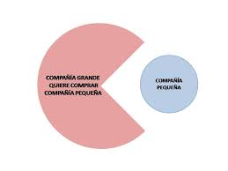
La adquisición hace referencia al proceso realizado por una compañía cuando toma el control operacional de otra. Esto, como resultado de una compra directa o mediante la acumulación de acciones suficientes para lograr dicho fin. Para completar la transacción, el adquirente probablemente esté dispuesto a pagar un precio mayor al valor contable por acción, o pagar un valor superior al de la simple multiplicación del número de acciones que la adquirida haya emitido por el precio de mercado de cada acción. Si el precio máximo que valga la pena pagar por ella es el valor de mercado actual de las acciones de la adquirida, no existe alguna razón obvia para realizar la adquisición. Se considera que una adquisición se ha concretado en el momento en que una organización tiene suficiente control sobre la otra compañía. Según las condiciones bajo las cuáles se origine una adquisición, éstas pueden ser:
Fuente: www.google.com

- Amistosas. Cuando la oferta inicial es aceptada.
- Contestada. Cuando existe más de una oferta a considerar.
- Hostil. Cuando se obtiene el control de la compañía objetivo sin el apoyo de su administración ni del Consejo Directivo.

La oferta de compra puede ser pública, para todo el mercado, conocida también como Oferta Pública de Acciones (OPA); o privada, la cual sólo se ofrece a un grupo privado de accionistas

- Fusión

Es la reunión de dos o más compañías independientes en una sola, es decir, es la reunión de dos o más sociedades preexistentes, bien sea que una u otra sea absorbida por otra o que sean fundidas para constituir una nueva sociedad subsistente y esta última hereda a título universal los derechos y obligaciones de las sociedades intervinientes. (Durand rt. J. Latsha. Funsions. Scissions et apports partiels d´actifs. 3ra edición 1972. Paris)
Fuente: www.google.com

Es "una operación usada para unificar inversiones y criterios comerciales de dos compañías de una misma rama o de objetivos compatibles". Constituye una fusión la absorción de una sociedad por otra, con desaparición de la primera, y realizada mediante el aporte de los bienes de ésta a la segunda sociedad. Igualmente, puede hacerse ésta mediante la creación de una nueva sociedad, que, por medio de los aportes, absorba a dos o más sociedades preexistentes. (Sánchez 1998: 15)

La fusión es una operación usada para unificar inversiones y criterios comerciales de dos compañías de una misma rama o de objetivos similares. A su vez, constituye la absorción de una sociedad por otra, con desaparición de la primera, y la aportación de los bienes de ésta a la segunda sociedad. La fusión puede hacerse igualmente mediante la creación de una nueva sociedad, que, por medio de los aportes, absorba a dos o más sociedades preexistentes. Es decir, es la reunión de dos o más compañías independientes en una sola. Es el acuerdo de dos o más empresas jurídicamente independientes, por el que se comprometen a juntar sus patrimonios y formar una nueva sociedad. Es también cualquier combinación que resulta en una entidad económica a partir de dos o más entidades anteriores a la combinación

- Características de una fusión :
- Disolución de la sociedad absorbida que desaparece.
- Transmisión de la universalidad de los bienes de la sociedad absorbida a la sociedad absorbente.
- Los accionistas de la sociedad absorbida devienen en socios de la absorbente.
- Las fusiones son operaciones generalmente practicadas en periodos de expansión económica o de crisis.
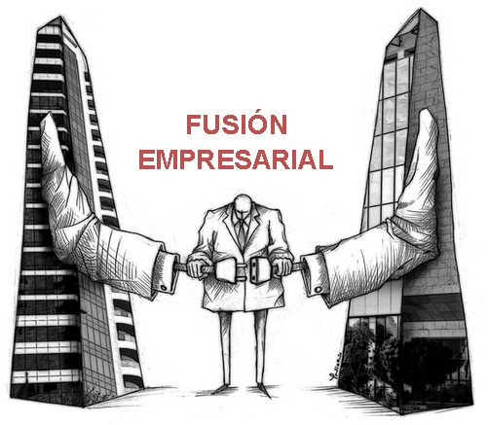
- La transferencia de todo el patrimonio activo y pasivo de las sociedades absorbidas a las sociedades absorbentes o de las sociedades a fusionarse a la nueva sociedad.
- La disolución sin liquidación de las sociedades absorbidas a fusionarse.
- La atribución inmediata a los accionistas o de las sociedades absorbidas o de las sociedades fusionantes de acciones de la sociedad absorbente o de la sociedad nueva.
Fuente: www.google.com

Los motivos para adquirir otras empresas deben formar parte de las estrategias de negocios y crear una ventaja competitiva de largo plazo para ella. Frecuentemente, el adquirente busca transferir sus técnicas administrativas a la empresa objeto de la adquisición logrando un valor agregado. Ésta supuesta capacidad de crear valor para los accionistas de la empresa adquirente, ha sido cuestionada duramente teniendo como fundamento los resultados tan decepcionantes que han presentado las fusiones y adquisiciones de manera general.
Existen diversas formas de hacer negocios, hacer alianzas comerciales es una de ellas, el contrato de Joint Venture la cual es una figura apta para unirse con otro y celebrar un acuerdo comercial.
La empresa que desee compartir un espacio con otra, beneficiarse de su prestigio, crear un negocio nuevo, desarrollar un nuevo producto, incursionar en un mercado o alguna otra similar, puede utilizar la figura de Joint Venture para realizarlo. Con esta figura se comparten esfuerzos, riesgos, beneficios e incluso la responsabilidad para lograr un fin común.

5.5.4 ¿Qué es el joint venture?
Una Joint Venture es un contrato que permite la participación tanto de personas físicas como morales mediante su aporte de capital, tecnología, canales de distribución, personal, conocimiento de mercado, entre otros, para cumplir un objetivo específico que requiere de la suma de capacidades.

Con este contrato se comparten esfuerzos, riesgos, beneficios e incluso la responsabilidad de un objetivo en común. En un Joint Venture ninguna de las partes pierde su independencia o modifica su identidad, simplemente se unen para un objetivo determinado. Los fines del Joint Venture pueden ser diversos: desde compartir un espacio físico, servirse del prestigio del otro, crear un nuevo negocio, desarrollar un nuevo producto, prestar un servicio o incursionar en un mercado extranjero.

La idea central de este tipo de contrato será superar las posibilidades individuales, estableciendo una relación de "ganar - ganar".
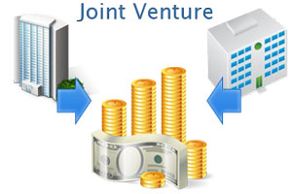
Fuente: https://comohacerpara.com

- Objetivos
El contrato de Joint Venture se puede utilizar como un medio para resolver un problema interno de una organización, como la comercialización o distribución de productos, asociándose con una empresa que tenga experiencia en esta área de negocios; o para la adquisición o creación de una nueva línea de productos con materia prima, tecnología o sistemas de producción de otra empresa, así como para complementar procesos de producción, comercialización o financiamiento.

Aunque tradicionalmente el Joint Venture como contrato se utiliza para ampliarse a nuevos negocios, también ofrece alguna utilidad en la transición de una reestructuración o compra de una organización o empresa. Entre los objetivos de llevar a cabo un Joint Venture, podemos encontrar los siguientes:

5.5.5 ¿Qué tipos de joint venture se conocen?

De acuerdo con las aportaciones realizadas y la forma de realizar la colaboración conjunta los contratos de Joint Venture pueden clasificarse en:
- Joint Venture de alianzas estratégicas: No es obligatorio realizar un aporte económico. Es la suma de características de cada miembro puestas al servicio de un fin colectivo.

Fuente: jointventurefusionesyadquisiciones.blogspot.com
- Joint Venture de coinversión: Es un negocio conjunto con aporte monetario o de bienes y una misma dirección, que es el propósito de obtener mayores utilidades de las que pudieran alcanzarse individualmente.

Fuente: www.ysitayflores.com
- Joint Venture contractual: Las personas implicadas realizan una actividad en común, pero no establecen una nueva empresa, sino acuerdos de colaboración en los que se estipulan cláusulas que rigen las actividades que cada parte realizará, la forma de repartir ganancias y riesgos.

Fuente: www.theaiatrust.com
Para celebrar un contrato de Joint Venture se requieren mínimo dos partes involucradas, que generalmente son personas morales nacionales o internacionales que desean mejorar su propia condición a través del posicionamiento en el mercado de la otra parte ofreciendo como contraprestación ventajas competitivas, posibilidad de expandir el mercado, entre otras.

5.5.6 ¿Cuáles son los beneficios que ofrece?
- Permiten compartir recursos financieros, humanos, tecnológicos, esfuerzos y responsabilidades.
- Supera barreras comerciales, construyendo nuevos nichos de mercado en culturas distintas.
- Permite incrementar utilidades y productividad, alcanzar mayor efectividad por sinergia, trabajando conjuntamente.
- Facilita el mejorar sistemas de calidad, ampliar relaciones o conexiones y, en general, elevar la competitividad.
- Tienden a promover la investigación y con ello el avance tecnológico y gerencial.
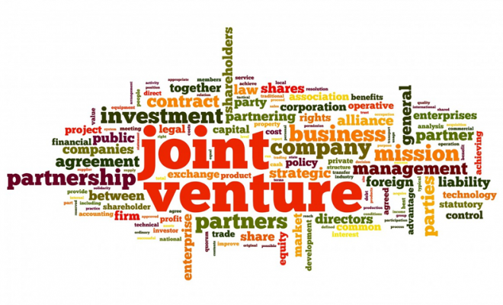
Fuente: https://blogistica.es
- Riesgos que se presentan
Los principales riesgos que se presentan y que se tienen que compartir son:
- Riesgo financiero como problemas en balanza de pagos, variaciones en las tasas de cambio, inflación, tasas de intereses.
- Riesgos políticos como expropiaciones o estatizaciones.
- Riesgos normativos que surgen de los diferentes sistemas jurídicos, jurisdiccionales superpuestas.
Aun cuando existe una variedad de estudios para identificar y evaluar los riesgos, las empresas extranjeras no siempre están dispuestas a enfrentarlos individualmente, por lo que buscan socios en el país donde van a operar, recurriendo al Joint Venture.

RESUMEN DE LA UNIDAD TÉCNICAS DEL JOINT VENTURE.

Planeación operacional.
La planificación operativa es el proceso ordenado que permite seleccionar, organizar y presentar en forma integrada los objetivos, metas actividades y recursos asignados a los componentes del proyecto, durante un período determinado.
- Características de la Planeación Operacional.
Está proyectada para el corto plazo y para lo inmediato. Ampara cada actividad por separado y se interesa por alcanzar metas específicas. Está definida para cada tarea o actividad. De esta hacen parte metas, programas, procedimientos, métodos y normas. Esta planeación se realiza en los niveles inferiores, se centra en las operaciones corrientes y tiene como meta principal la eficiencia
- Está compuesta por:

- Predicción del mercado a tiempo para cada producto.
- Pronósticos financieros.
- Presupuesto.
- Supuestos para el periodo.
- Contemplación de cambios internos.
- Producción y programas.
- Responsabilidades.
- Ayuda a:
A clarificar los objetivos, para así poder definir un programa de acciones a realizar, de esa manera, se separa una problemática compleja en porciones pequeñas que se han de ir realizando poco a poco.
- Dirigida a:
Los tres niveles estratégicos de una organización, los cuales son nivel Directivo, Gerencial y Operacional, esto es con la finalidad de que exista una congruencia en lo que se planea con lo que realmente se puede realizar en las diferentes áreas de la organización.

Planeación estratégica
La planificación estratégica es un aspecto central del proceso de la organización de la ejecución del proyecto. Permite definir las orientaciones básicas de trabajo de todas las entidades participantes de la ejecución.

- Sus principales características son:
- Está proyectada a varios años, con efectos y consecuencias previstos a varios años.
- Ampara a la empresa como una totalidad, abarca todos los recursos y áreas de actividades y se preocupa por trazar los objetivos a nivel organizaciones.
- Es definida por la cima de la organización y corresponde al plan mayor, al cual están subordinados todos los demás.

- Valores Estratégicos
- Conocimiento y satisfacción del cliente
- Conocimiento del Mercado
- Eficiencia
- Innovación
- Sinergia
- Liderazgo
Formas de asociaciones anteriores a las Joint Venture
- Adquisición
La adquisición hace referencia al proceso realizado por una compañía cuando toma el control operacional de otra.
- Fusión
Es la reunión de dos o más compañías independientes en una sola, es decir, es la reunión de dos o más sociedades preexistentes, bien sea que una u otra sea absorbida por otra o que sean fundidas para constituir una nueva sociedad subsistente y esta última hereda a título universal los derechos y obligaciones de las sociedades intervinientes.
¿Qué es el joint venture?
Una Joint Venture es un contrato que permite la participación tanto de personas físicas como morales mediante su aporte de capital, tecnología, canales de distribución, personal, conocimiento de mercado, entre otros, para cumplir un objetivo específico que requiere de la suma de capacidades.
La idea central de este tipo de contrato será superar las posibilidades individuales, estableciendo una relación de "ganar - ganar".
¿Qué tipos de joint venture se conocen?
De acuerdo con las aportaciones realizadas y la forma de realizar la colaboración conjunta los contratos de Joint Venture pueden clasificarse en:
Joint Venture de alianzas estratégicas: No es obligatorio realizar un aporte económico. Es la suma de características de cada miembro puestas al servicio de un fin colectivo
- Joint Venture de coinversión: Es un negocio conjunto con aporte monetario o de bienes y una misma dirección, que es el propósito de obtener mayores utilidades de las que pudieran alcanzarse individualmente.
- Joint Venture contractual: Las personas implicadas realizan una actividad en común, pero no establecen una nueva empresa, sino acuerdos de colaboración en los que se estipulan cláusulas que rigen las actividades que cada parte realizará, la forma de repartir ganancias y riesgos.

Beneficios
- Permiten compartir recursos financieros, humanos, tecnológicos, esfuerzos y responsabilidades.
- Supera barreras comerciales, construyendo nuevos nichos de mercado en culturas distintas.
- Permite incrementar utilidades y productividad, alcanzar mayor efectividad por sinergia, trabajando conjuntamente.
- Facilita el mejorar sistemas de calidad, ampliar relaciones o conexiones y, en general, elevar la competitividad.
- Tienden a promover la investigación y con ello el avance tecnológico y gerencial.
Riesgos que se presentan
Los principales riesgos que se presentan y que se tienen que compartir son:
- Riesgo financiero como problemas en balanza de pagos, variaciones en las tasas de cambio, inflación, tasas de intereses.
- Riesgos políticos como expropiaciones o estatizaciones.
- Riesgos normativos que surgen de los diferentes sistemas jurídicos, jurisdiccionales superpuestas.

Referencias
Ackoff, Russell & Lincoln, 1992. Un concepto de administración de empresas. México: Limusa - Wiley.
Alteco Consultores, 2013. Planes Estratégicos y Planes Operativos: Caracteristicas y Diferencias. [En línea]
Available at: https://blog.udemy.com/la-planificacion-en-la-gestion-planes-estrategicos-tacticos-y-operativos/
[Último acceso: 30 Junio 2015].
Analisis y Desarrollo Social Consultores, s.f. Gía de Planificación Estratégica en ONG de Acción Social, Madrid: Ministerio de Desarrollo.
Anon., s.f. El control de Gestion en la Empresa. Cuadro de Mando , s.l.: s.n.
Anon., s.f. Formulación de la Estrategia: Análisis de Situaciones y Estrategia Empresarial, s.l.: s.n.
Anon., s.f. Proceso de Fusión y Adquisición, s.l.: s.n.
Arena, J. A. F., s.f. El proceso Administrativo. s.l.:Diana.
Barnat, R., 2014. Strategic Managment: Formulation and Implementation. [En línea]
Available at: http://www.introduction-to-management.24xls.com/es226
[Último acceso: 30 Junio 2015].
Borbolla, J. M. B., 2013. Administración por Objetivos, s.l.: s.n.
Ceja, G. G., s.f. Sistemas Administrativos, Análisis y Duseño, México: McGraw Hill.
Cerros, J. M. d., 2004. Joint Venture, San Salvador: UFG.
David, F. R., 1997. Conceptos de Administración Estrategica. Quinta ed. México: Prentice Hall.
Fomento, M. d., 2006. Elaboración de un Analisis DAFO en Organizaciones de Transportes, España: Ministro de Fomento.
Gestión de Tecnología, 2011. Estrategias Tecnológicas. [En línea]
Available at: http://unesrgt.blogcindario.com/2011/02/00003-unidad-3-estrategias-tecnologicas.html
[Último acceso: Junio 2015].
Guía de la Calidad, 2015. Analisis DAFO. [En línea]
Available at: http://www.guiadelacalidad.com/modelo-efqm/analisis-dafo
[Último acceso: 30 Junio 2015].
Guiterrez, A. V., 2012. Plan Operativo y Estrategico. [En línea]
Available at: http://planoperativoyestrategico.blogspot.mx/
[Último acceso: 1 Julio 2015].
Instituto Politecnico Nacional, s.f. Objetivos. [En línea]
Available at: http://www.sites.upiicsa.ipn.mx/polilibros/portal/polilibros/P_proceso/Arquitectura%20de%20las%20organizaciones/portal/Polilibros/P_externos/Economia_IV_ESIME/UMD/Unidad%20III/teoria/plan2.htm
[Último acceso: Junio 2015].
ITIL Foundation, 2015. Gestion de Operaciones. [En línea]
Available at: http://itilv3.osiatis.es/operacion_servicios_TI/gestion_operaciones_ti/funciones_gestion_operaciones.php
[Último acceso: 30 Junio 2015].
Meza, R., Morales, C. E. & León , J., 2003. Planificación Operativa. Costa Rica: s.n.
Michele, S., Judith, S. & Andrea, V., 2012. La Estrategia Tecnológica. [En línea]
Available at: http://www.tecnologiaycalidad.galeon.com/tecnologia/12.htm
[Último acceso: Junio 2015].
Mikoluk, K., 2013. La Plabnificación en la gestion: Planes Estrategicos, Tácticos y Operativos. [En línea]
Available at: https://blog.udemy.com/la-planificacion-en-la-gestion-planes-estrategicos-tacticos-y-operativos/
[Último acceso: 1 Julio 2015].
Mintzberg, H., 2007. La planeación Estrategica, Colombia: s.n.
Mintzberg, H. & Brian Quirm, J., 1993. Formulación de la Estratgia. s.l.:Prentice Hall.
Mintzberg, H. & Quirm, J. B., s.f. EL proceso Estrategico, conceptosm contextos y casos, s.l.: Prentince Hall.
Moya, G. R., 2014. Desarrollo de Estrategias. [En línea]
Available at: http://www.leonismoargentino.com.ar/INST244.htm
[Último acceso: Junio 2015].
Padilla Rosas, D., 2010. Joint Venture, México: IPN.
Petro, R. G., 2012. Cuadro Comparativo de los Modelos Estrategicos. [En línea]
Available at: http://es.slideshare.net/rafaelgaleanopetro/cuadro-comparativo-de-los-modelos-estrategicos?from_action=save
[Último acceso: 30 Junio 2015].
Ponce, A. R., s.f. Administración de Empresas. s.l.:s.n.
R.N, A., 1986. Sistemas de Planeamiento y control, s.l.: s.n.
Reddin, W. J., 2012. ¿Qué es la Administración por Objetivos?, s.l.: Consultores en Efectividad Gerencial .
Richards , L. & Demand, M., s.f. Desarrollo de Estrategias de Negocios. [En línea]
Available at: http://pyme.lavoztx.com/desarrollo-de-estrategias-de-negocios-7384.html
[Último acceso: Junio 2015].
Rojas, G., 2007. Como desarrollar adecuadamente las estrategias, s.l.: s.n.
Rueda, N., 2013. Planeación Operacional. [En línea]
Available at: http://planeacion14.blogspot.mx/2013/02/planeacion-operacional.html
[Último acceso: 1 Julio 2015].
Secretaria de Economía, 2014. Joint Venture. [En línea]
Available at: http://mexico.smetoolkit.org/mexico/es/content/es/54231/Joint-venture-alianza-estrat%C3%A9gica-
[Último acceso: 1 Julio 2015].
Sierra, E. R. C., 2013. El concepto de estrategia como fundamento de la Planeación Estratégica, Colombia: s.n.
Taylor, B., 1991. Planeación Estratégica. Colombia: Serie Empresarial .
Valerio, M. d. J. O., 2006. Modulo de Plaenación Estrategica, Guadalajara: s.n.
Valerio, M. d. J. O., 2006. Modulo de Planeación Estratégica , Guadalajara, Jalisco: s.n.

GLOSARIO
A
Administración el proceso de planear, organizar, dirigir y controlar el trabajo de los miembros de la organización y de usar todos los recursos disponibles de la organización para alcanzar sus metas definidas.
C
Calidad la calidad en el centro de trabajo ha ¡do más allá de sólo crear un producto por arriba de la media a un buen precio; ahora se refiere a lograr productos y servicios cada vez mejores y a precios cada vez más competitivos. Esto significa hacer las cosas bien desde el principio, en lugar de cometer errores y corregirlos.

Círculo de calidad grupo de trabajo que se reúne para encontrar la manera de mejorar la calidad y resolver problemas de producción.
Comunicación proceso en el cual las personas trata de compartir significados mediante la transmisión de mensajes en forma de símbolos.
Control proceso que garantiza que las actividades reales se ajusten a las actividades planeadas.
Coordinación integración de las actividades de las diversas partes de una organización con el propósito de alcanzar las metas de la organización.

D
Datos cifras y datos fríos, sin analizar.

Decisiones no programadas soluciones específicas creadas en razón de un proceso no estructurado para resolver problemas que no son rutinarios.
Decisiones programadas soluciones para problemas rutinarios, determinadas por regla, procedimiento o costumbre.
Declaración de la misión objetivo general de la organización, basado en las premisas de la planeación, el cual justifica su existencia.

E
Eficacia la capacidad para determinar los objetivos adecuados: "hacer lo indicado".
Eficiencia la capacidad para reducir al mínimo los recursos usados para alcanzar los objetivos de la organización: "hacer las cosas bien".
Estrategia programa amplio para definir y alcanzar los objetivos de una organización; la respuesta de la organización a su entorno, con el tiempo.
Estructura organizacional la forma en que se dividen, organizan y coordinan las actividades de una organización.
I
Incertidumbre situación de la toma de decisiones en la que los administradores enfrentan situaciones externa impronosticables o carecen de la información necesaria para establecer las probabilidades de ciertos hechos.
Información datos que se han organizado o analizado de acuerdo con alguna lógica.
Innovación idea nueva que se convierte en una sociedad nueva, un producto nuevo, un servicio nuevo, un proceso nuevo o un método de producción nuevo.

L
Liderazgo proceso para dirigir e influir en actividades, relacionadas con las tareas, de los miembros de un grupo.
M
Meta el fin que trata de alcanzar una organización; las organizaciones suelen tener más de una meta; las metas son elementos fundamentales de las organizaciones.
N
Negociación uso de tratos y habilidades de comunicación para manejar conflictos y llegar a resultados satisfactorios para las partes.

Negociador papel que asume una persona cuando contribuye a que dos o más partes contrarias lleguen a una componenda.
O
Oportunidad situación que se presenta cuando las circunstancias ofrecen a la organización la posibilidad de superar las metas y los objetivos definidos.

P

Plan de operaciones plan que contiene los detalles necesarios para incorporar la estrategia a las operaciones diarias.

Planeación proceso mediante el cual se establecen metas y cursos de acción idóneos para alcanzar dichas metas.
Presupuesto presentación cuantitativa formal de los recursos asignados para las actividades planeadas, dentro de los plazos establecidos.
Prioridades competitivas cuatro criterios básicos que sirven para evaluar productos y servicios, a saber; precios, grado de calidad, confiabilidad de la calidad y flexibilidad.
Procedimiento plan establecido que contiene lineamientos detallados para manejar actos de la organización que se presentan con regularidad.
Proceso método sistemático para manejar las actividades.
Programa plan de un solo uso que abarca un conjunto relativamente grande de actividades de la organización y especifica los pasos principales, su orden y oportunidad, así como la unidad responsable de cada paso.

Proyecto partes pequeñas e independientes del programa.

S

Sistema en una organización, las funciones y las actividades que trabajan juntas para realizar los propósitos de las organizaciones.
Subsistemas las partes que componen el sistema entero.

T
Toma de decisiones proceso para encontrar y elegir un curso de acción para resolver un problema concreto.

V
Valores deseos relativamente permanentes que, al parecer, son buenos en sí.
Variables económicas condiciones y tendencias económicas generales que pueden ser factores de las actividades de una organización.
Variables políticas factores que pueden influir en las actividades de una organización como resultado del proceso o el clima políticos.
Variables sociales factores, por ejemplo la demografía, el estilo de vida y los valores sociales que pueden influir en una organización desde su ambiente externo.

